Transportstrecken

Linearstrecken

dienen zum Transport der Werkstückträger.

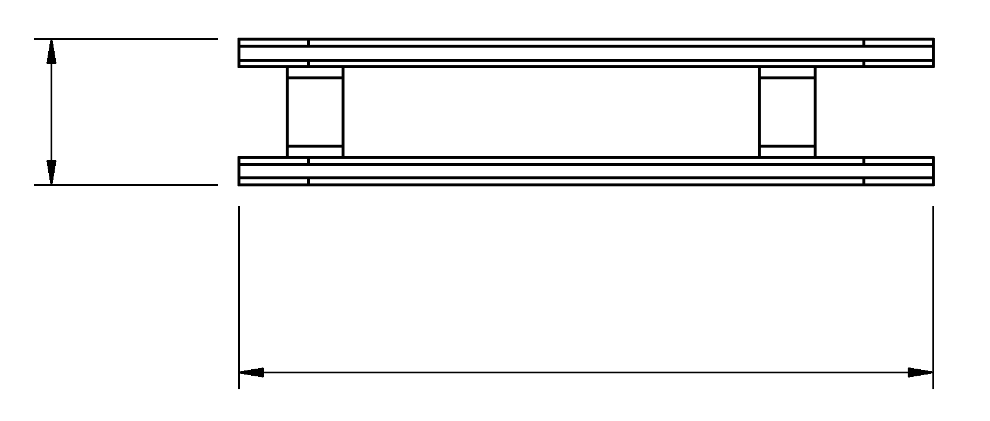
L
B +10

Um die Funktion der Linearstrecken zu gewährleisten, müssen folgende Grundelemente zusätzlich angebaut werden:

- Stützen siehe Seite 3-12
- Antriebe siehe Seite 3-13
- Transportriemen siehe Seite 3-15

- Zur Verbindung von 2 Linearstrecken
2 x Art.-Nr. 22-1628

Türstrecken

werden zwischen Linearstrecken eingesetzt. Sie können aufgeklappt werden und ermöglichen so den Zugang ins Innere des Systems (Service).
Sie sind mit einem Stop-Schalter und einer Positionierung ausgerüstet.
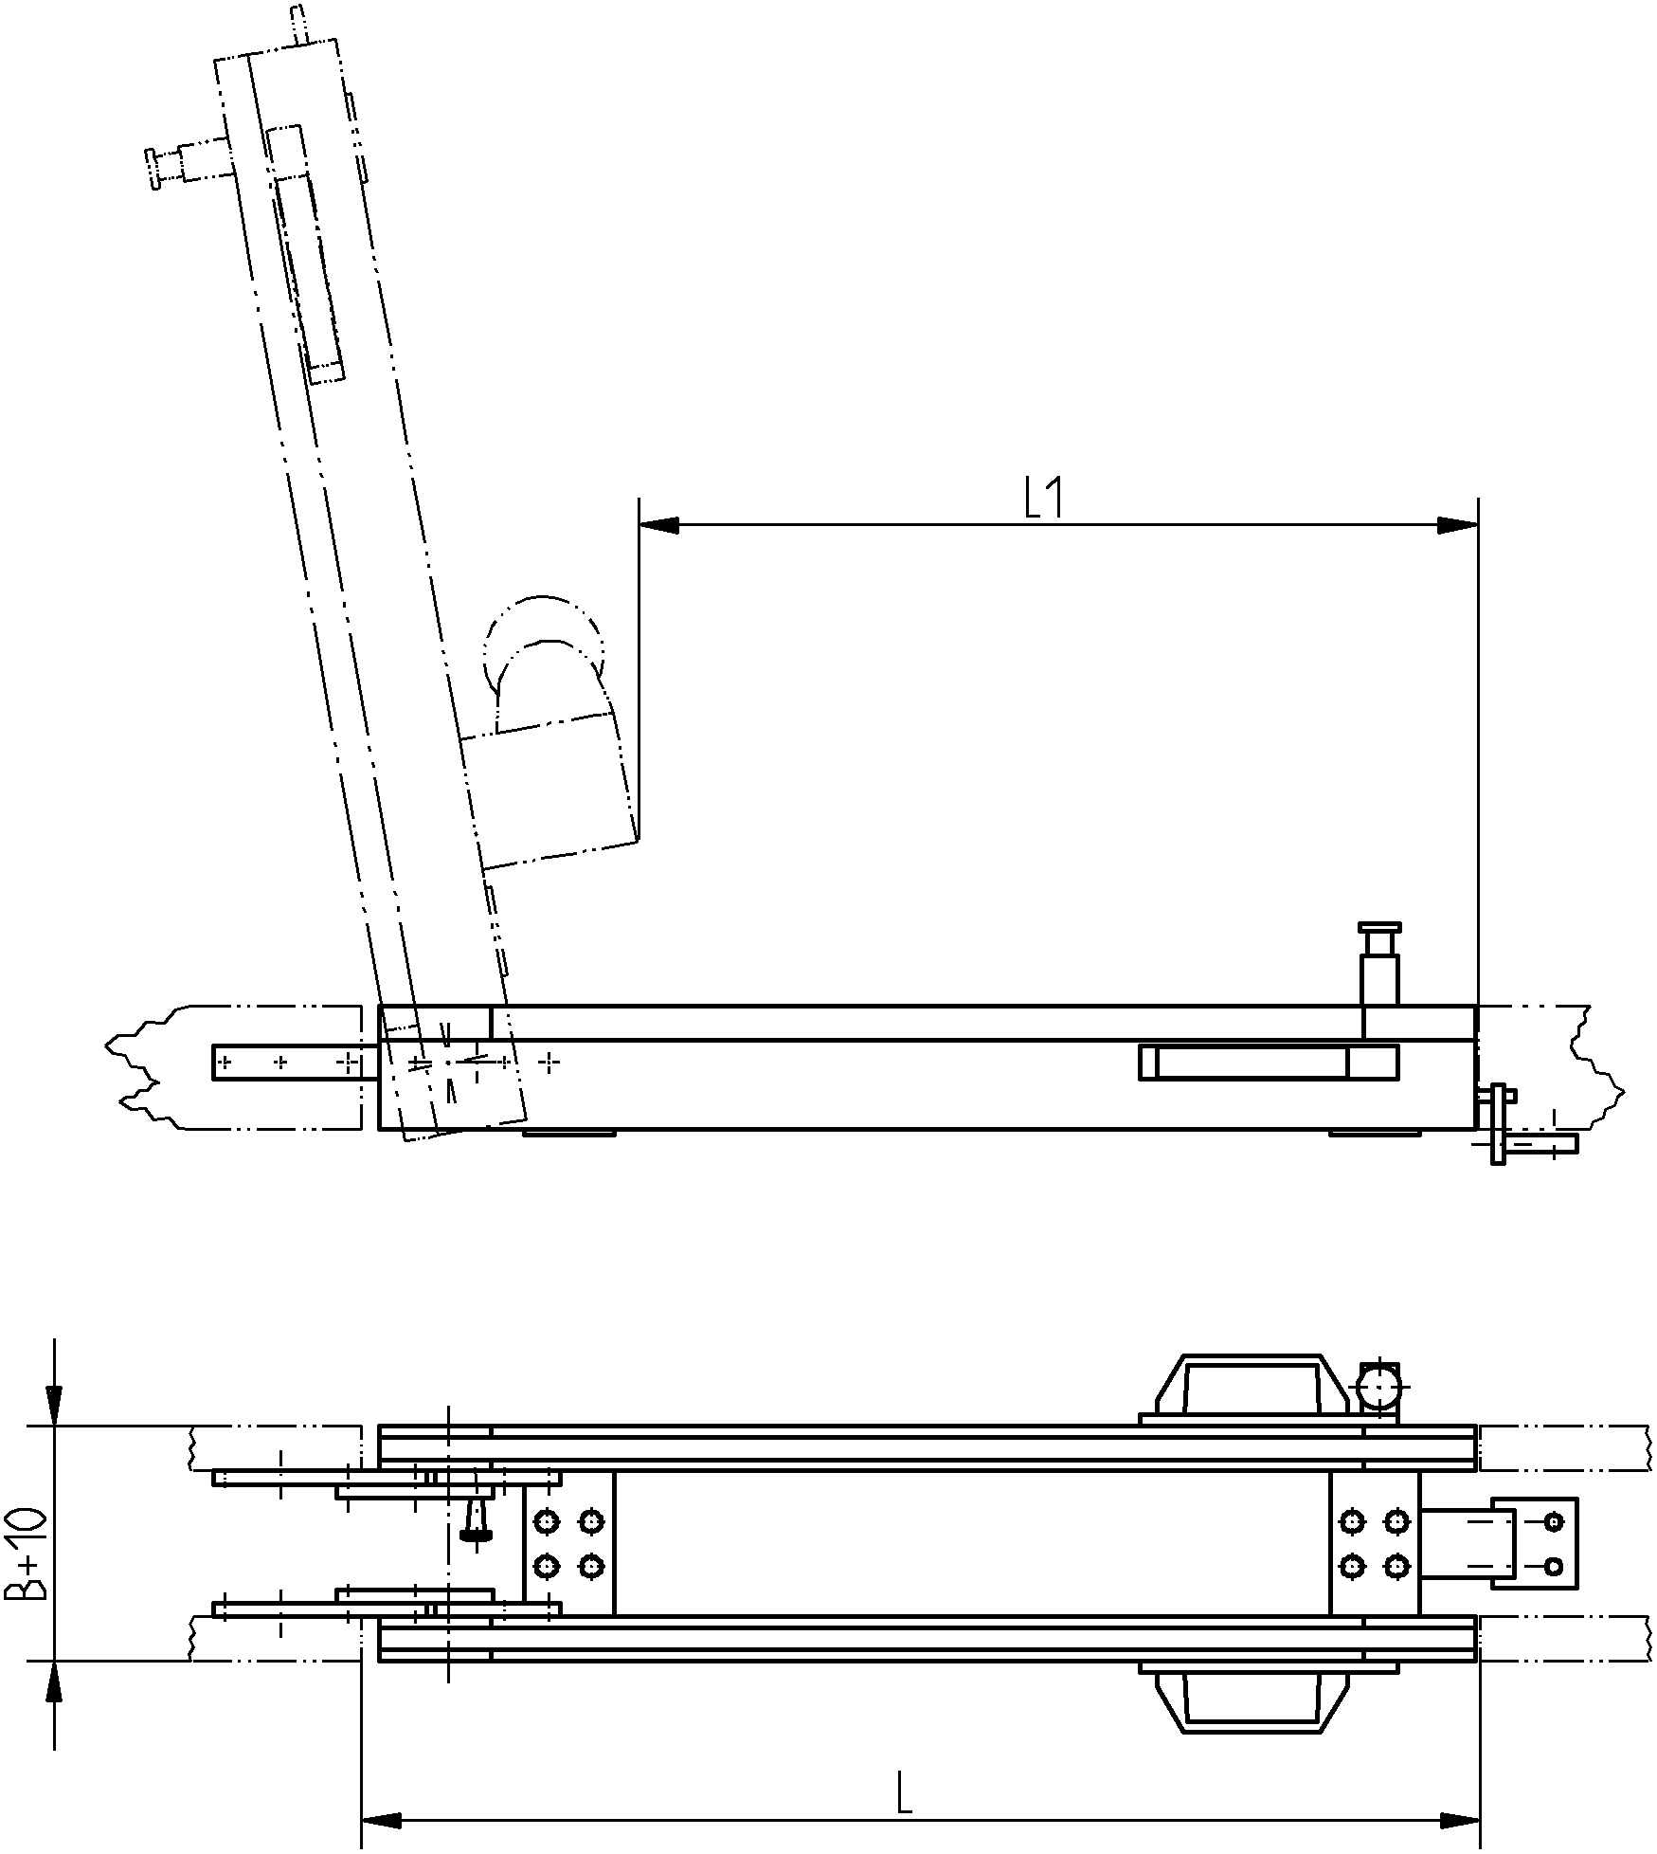
L –250mm
L
B+10

Um die Funktion der Türstrecken zu gewährleisten, müssen folgende Grundelemente zusätzlich angebaut werden:

- Transportriemen^{(*)} siehe Seiten 3-15

 | Systembreite B [mm]
 | 200 | 250 | 300
Typenbezeichnung | Art.-Nr. | Art.-Nr. | Art.-Nr.
SL 0.5 | 22-7050 | -
SL 0.6 | 22-7060
SL 0.7 | 22-7070
⇩  SL ...   | ⇩  22-7...  
SL 2.8 | 22-7280
SL 2.9 | 22-7290
SL 3.0 | 22-7300

Beispiel Typenbezeichnung: SL 1.0
⇩ Länge L [m]
Art.-Nr. 22-7100
Länge L [cm]

Die Linearstrecken sind von 0.5 - 3.0m in 0.1m-Schritten erhältlich. Dieses Raster sollte wenn möglich eingehalten werden.
Bei Anschlussstrecken wie AML, AMR, APL, APR, BOL und BOR (siehe Folgeseiten) können Spezial-Strecken entstehen.
Ab einer Länge von 2m werden mindestens 3 Stützen benötigt.

 | Systembreite B [mm]
 | 200 | 250 | 300
Typenbezeichnung | Art.-Nr. | Art.-Nr. | Art.-Nr.
ST …-0.8 | 22-0111 | 22-0211 | 22-0311
ST …-0.9 | 22-0112 | 22-0212 | 22-0312
ST …-1.0 | 22-0113 | 22-0213 | 22-0313
ST …-1.1 | 22-0114 | 22-0214 | 22-0314
ST ...-1.2 | 22-0115 | 22-0215 | 22-0315
ST …-1.3 | 22-0116 | 22-0216 | 22-0316
ST …-1.4 | 22-0117 | 22-0217 | 22-0317
ST ...-1.5 | 22-0118 | 22-0218 | 22-0318

Beispiel Typenbezeichnung: ST 200-1.0 Länge L [m]
Systembreite B
 Durchgang = 1000mm-150mm=850mm

^{(*)} Der Transportriemen der Linearstrecke (SL X), an welcher das Scharnier befestigt ist, wird wie für eine Linearstrecke der
Länge X+L berechnet, da diese Linearstrecke auch die Türstrecke antreibt. Die Gesamtlänge sollte 3m nicht überschreiten.

SPS Belegung:
Keine

Kurven

Kurve 90°

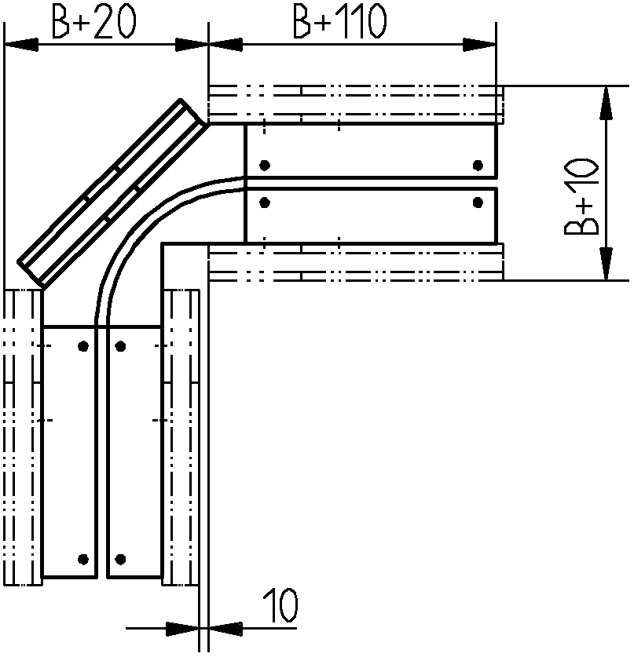

Kurve 180°

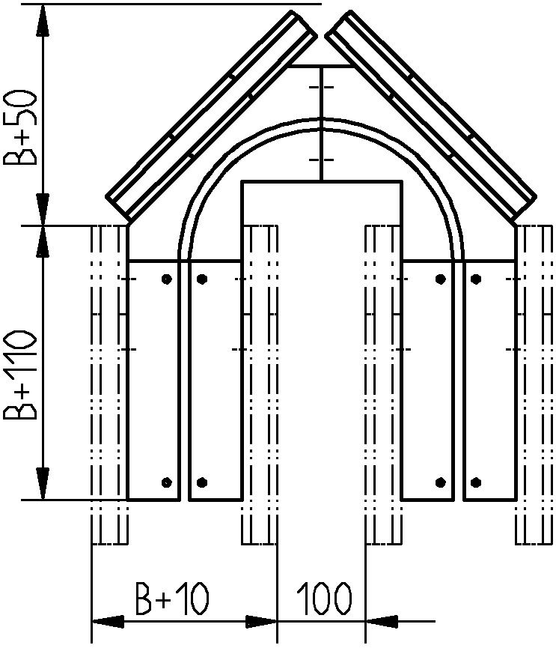

Kurven dienen zum einfachen Gestalten der Eckverbindungen in einem Transfersystem. Hier stehen standardmässig die 90° Kurve und die 180° Kurve zur Verfügung.

 | Systembreite B [mm]
 | 200 | 250 | 300
Typenbezeichnung | Art.-Nr. | Art.-Nr. | Art.-Nr.
K... -90 | 22-0132 | 22-0232 | 22-0332

Beispiel Typenbezeichnung: K 200-90 90° Kurve
⇩ Systembreite Art.-Nr. 22-0132

 | Systembreite B [mm]
 | 200 | 250 | 300
Typenbezeichnung | Art.-Nr. | Art.-Nr. | Art.-Nr.
K... -180 | 22-0137 | 22-0237 | 22-0337

Beispiel Typenbezeichnung: K 200-180 180° Kurve
⇩ Systembreite Art.-Nr. 22-0137

Anschlussstrecken

Magazin

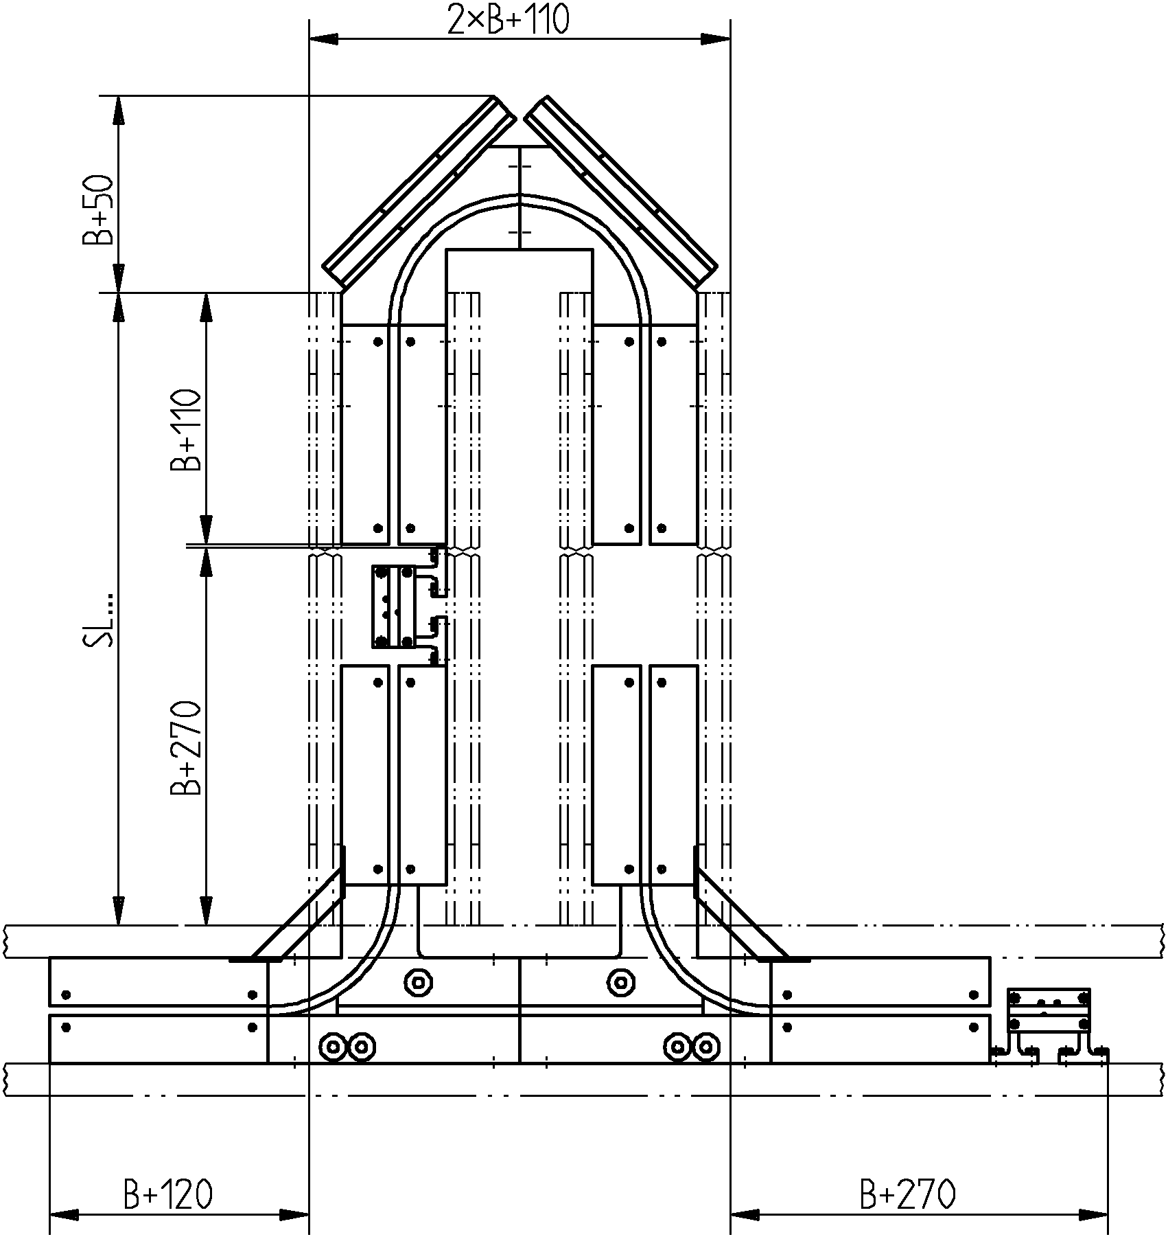

Magazin Drehen

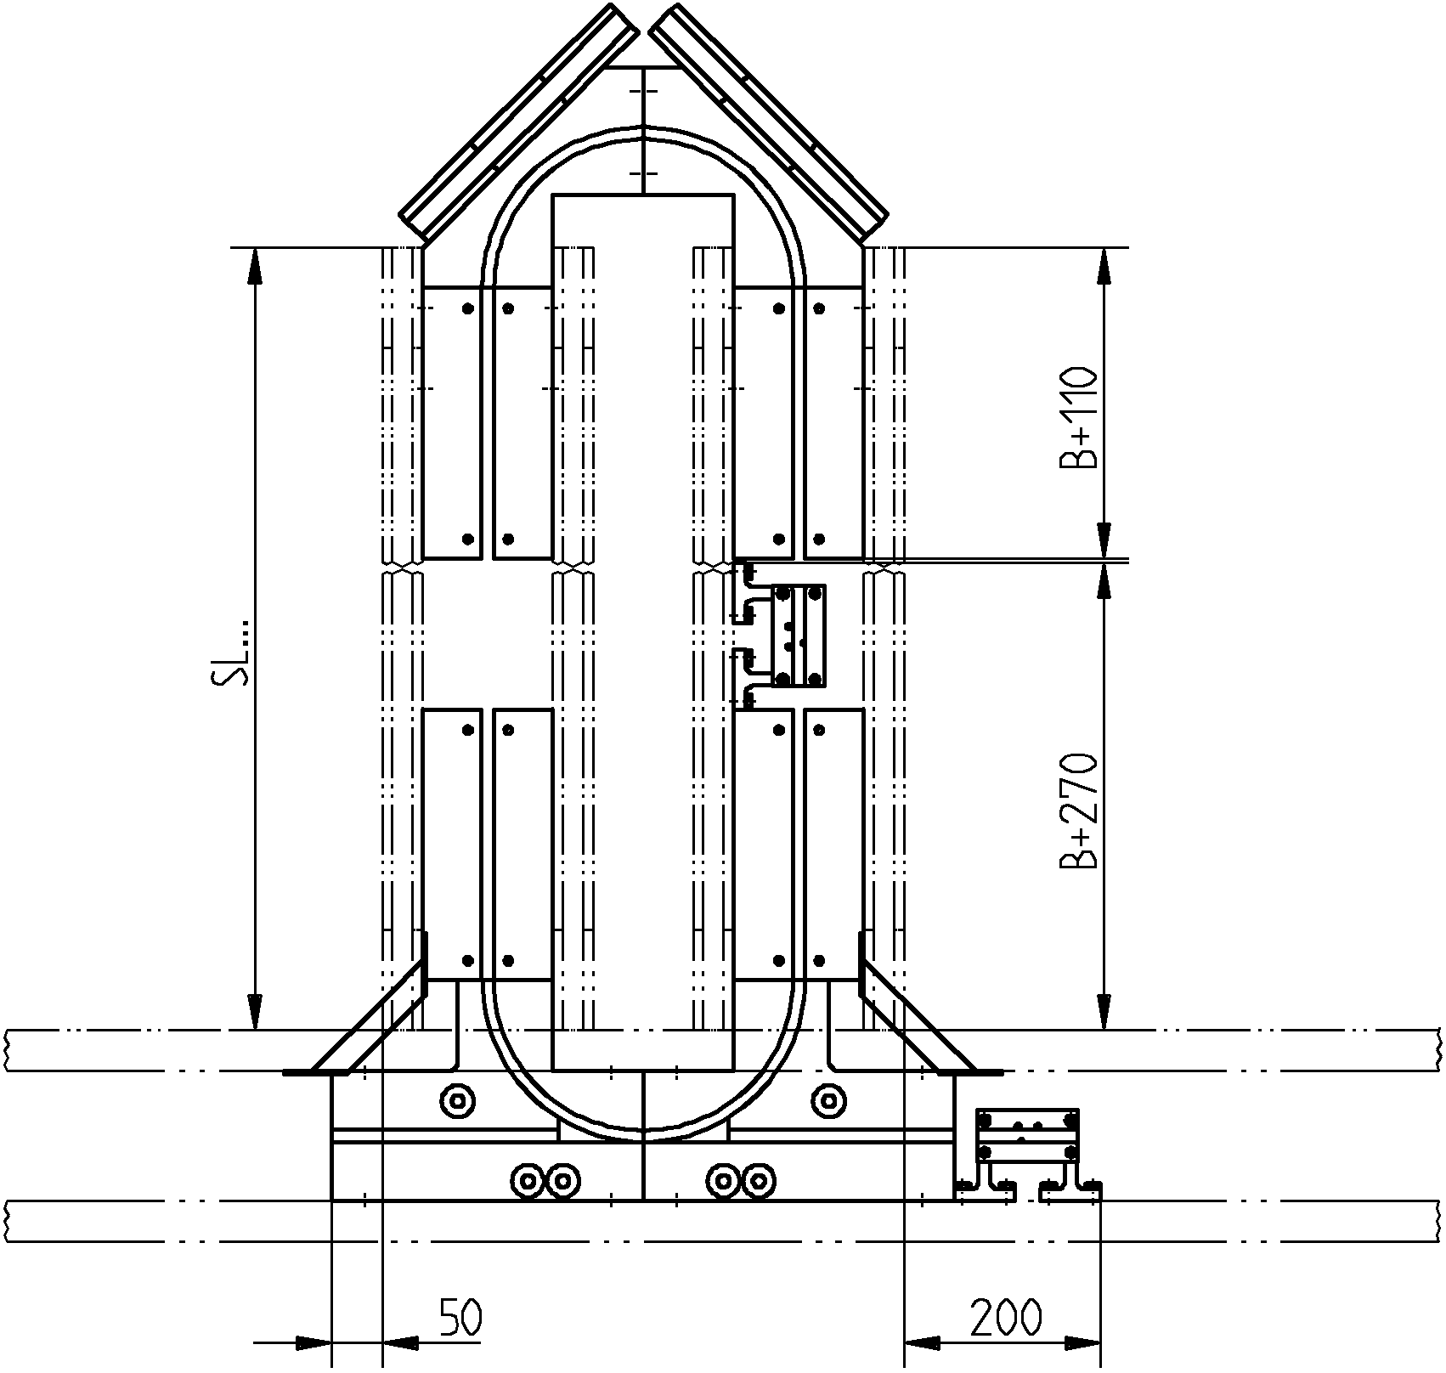

Anschlussstrecken diene zum Speichern von Werkstückträgern ausserhalb des Hauptkreises oder zum Bau von Off- Line Stationen.

Die Anschlussstrecken werden aufgeteilt im Magazine, welche senkrecht zum Hauptkreis verlaufen und Parallelstrecken die sich parallel dazu befinden.
Bein den Magazinen und Parallelstrecken besteht jeweils noch die Möglichkeit, die Transportplatten zu drehen um das Weckstück von der gegenüberliegenden Seite zu bearbeiten.

Um eine optimale Platzausnutzung zu erreichen, werden rechte und linke Magazine oder Parallelstrecken verwendet (ff. Seite 3-4).

SPS Belegung: siehe Seite 3-11

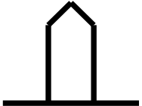

 | Systembreite B [mm]
 | 200 | 250 | 300
Typenbezeichnung | Art.-Nr. | Art.-Nr. | Art.-Nr.
AM ... | 22-0153 | 22-0253 | 22-0353

Beispiel Typenbezeichnung: AM 200
⇩ Systembreite Art.-Nr. 22-0153



 | Systembreite B [mm]
 | 200 | 250 | 300
Typenbezeichnung | Art.-Nr. | Art.-Nr. | Art.-Nr.
AMD ... | 22-0154 | 22-0254 | 22-0354

Beispiel Typenbezeichnung: AMD 200
⇩ Systembreite Art.-Nr. 22-0154

Magazin Links
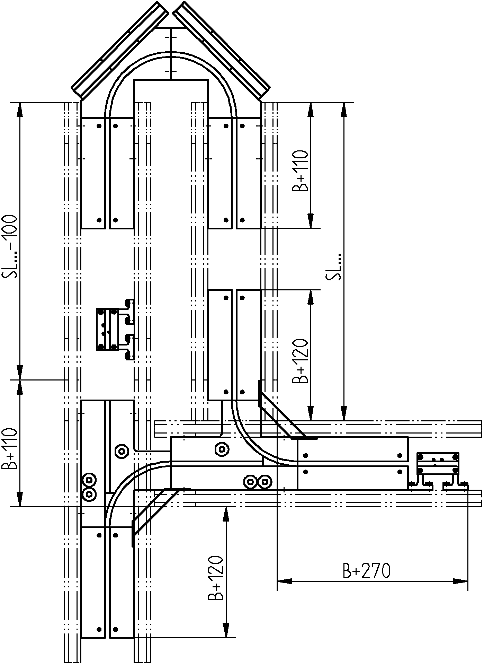

Magazin Links Drehen

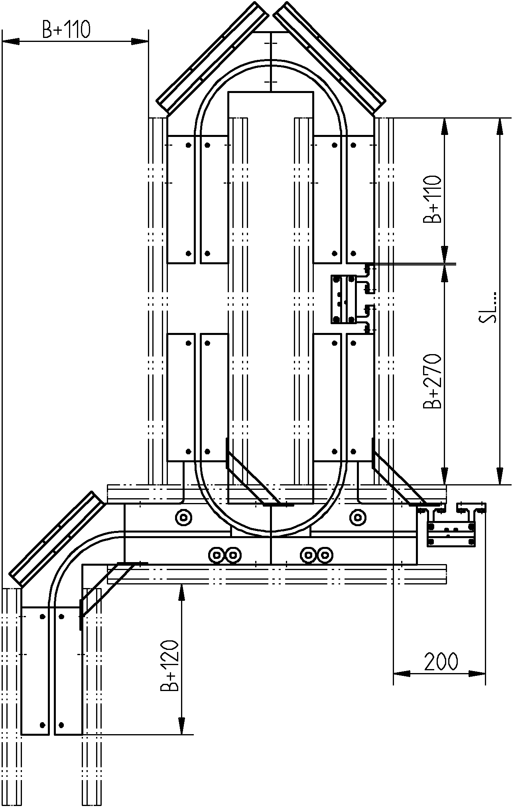



 | Systembreite B [mm]
 | 200 | 250 | 300
Typenbezeichnung | Art.-Nr. | Art.-Nr. | Art.-Nr.
AML ... | 22-0155 | 22-0255 | 22-0355

Beispiel Typenbezeichnung: AML 200
⇩ Systembreite Art.-Nr. 22-0155

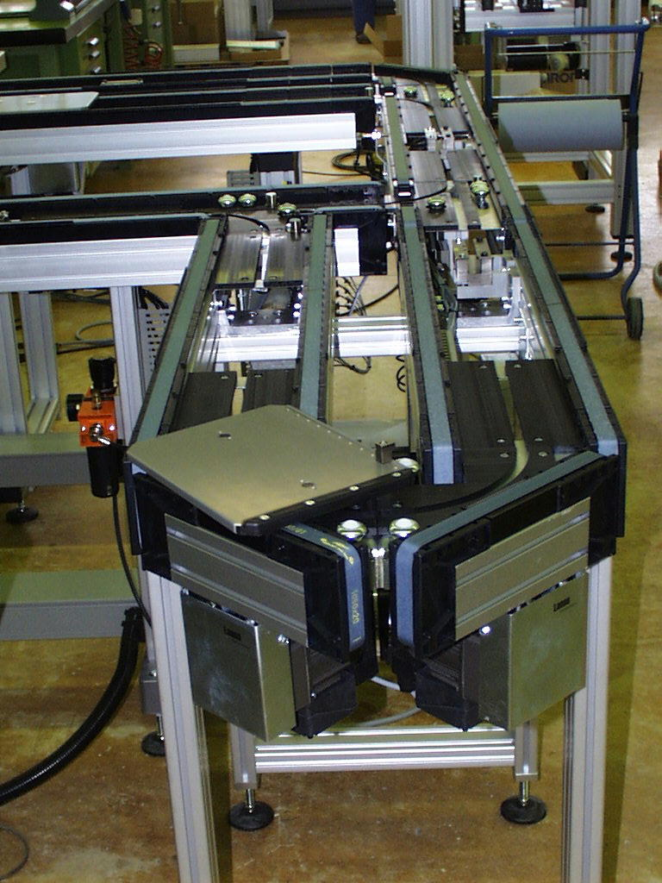
AML 200

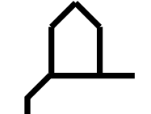


 | Systembreite B [mm]
 | 200 | 250 | 300
Typenbezeichnung | Art.-Nr. | Art.-Nr. | Art.-Nr.
AMLD ... | 22-0156 | 22-0256 | 22-0357

Beispiel Typenbezeichnung: AMLD 200
⇩ Systembreite Art.-Nr. 22-0156

Magazin Rechts

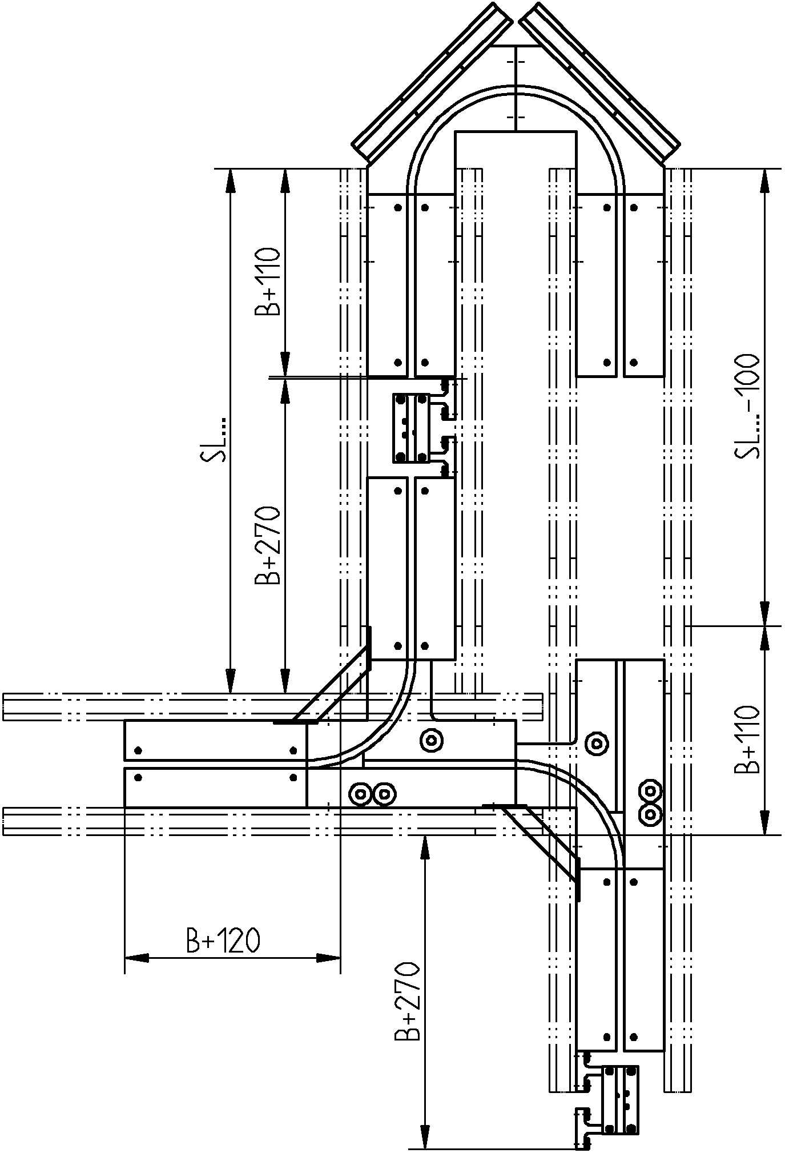

Magazin Rechts Drehen

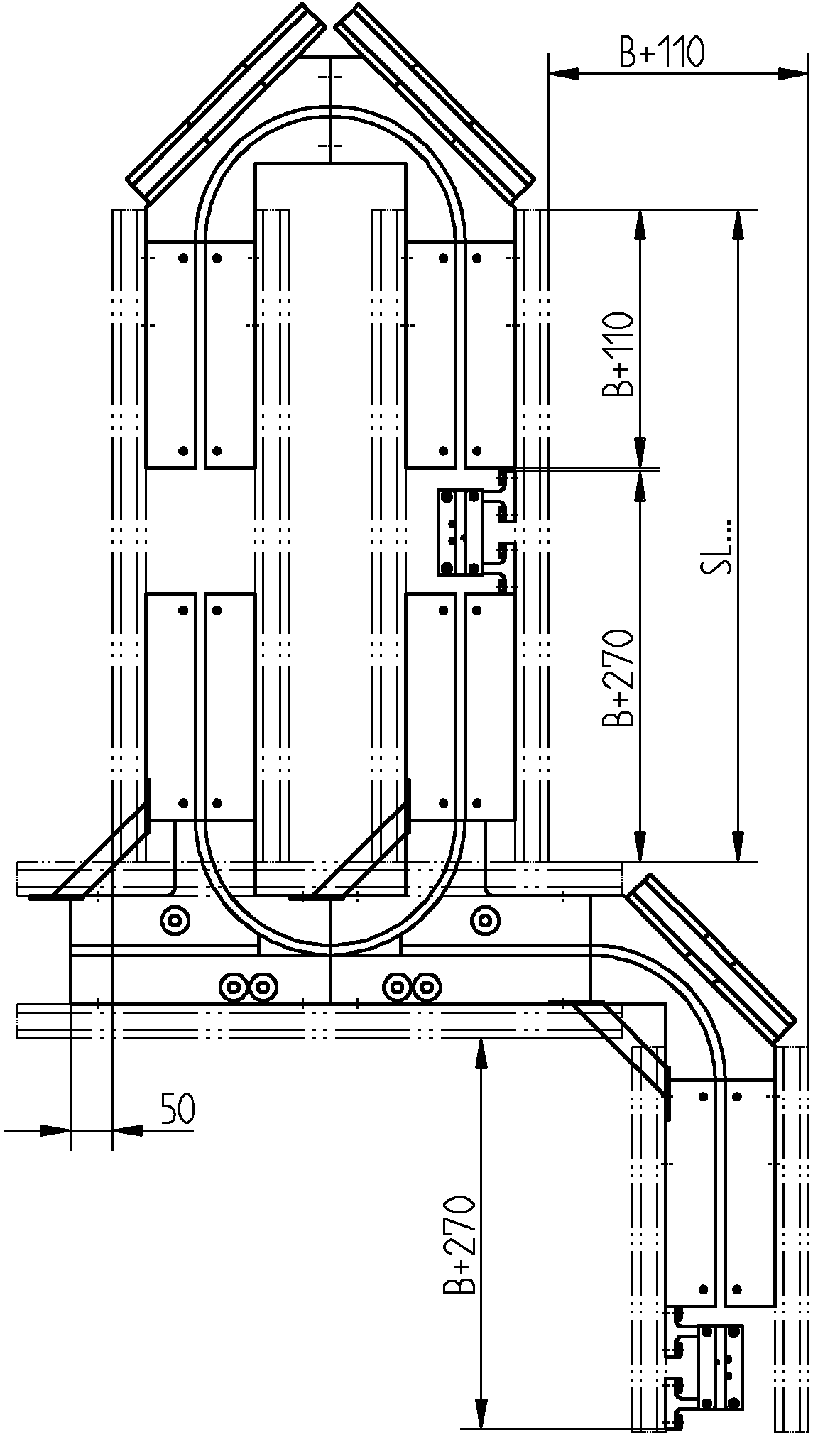

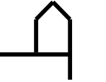

 | Systembreite B [mm]
 | 200 | 250 | 300
Typenbezeichnung | Art.-Nr. | Art.-Nr. | Art.-Nr.
AMR ... | 22-0156 | 22-0256 | 22-0356

Beispiel Typenbezeichnung: AMR 200
⇩ Systembreite Art.-Nr. 22-0156

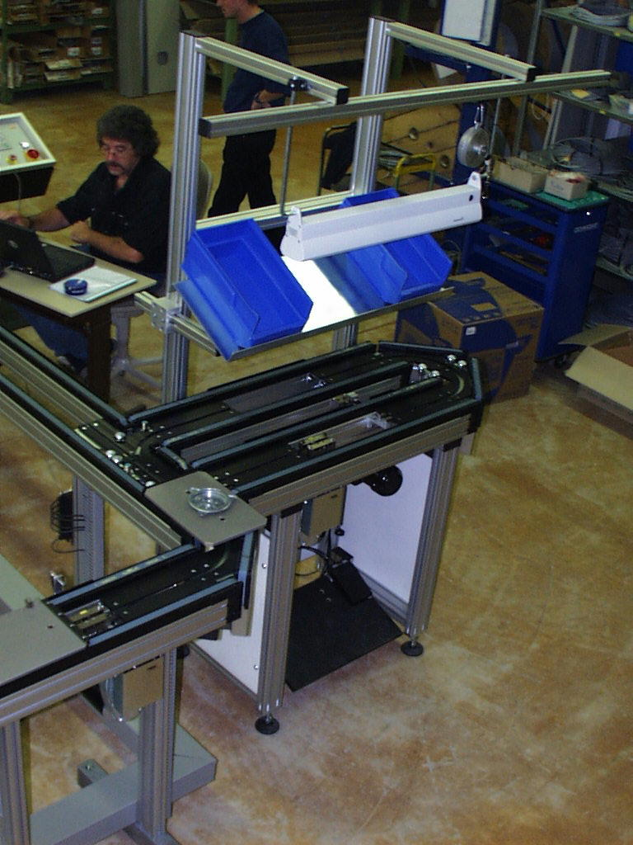
AMRD 200 mit Handarbeitsplatz

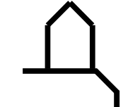


 | Systembreite B [mm]
 | 200 | 250 | 300
Typenbezeichnung | Art.-Nr. | Art.-Nr. | Art.-Nr.
AMRD ... | 22-0158 | 22-0258 | 22-0358

Beispiel Typenbezeichnung: AMRD 200
⇩ Systembreite Art.-Nr. 22-0158

Parallelstrecke
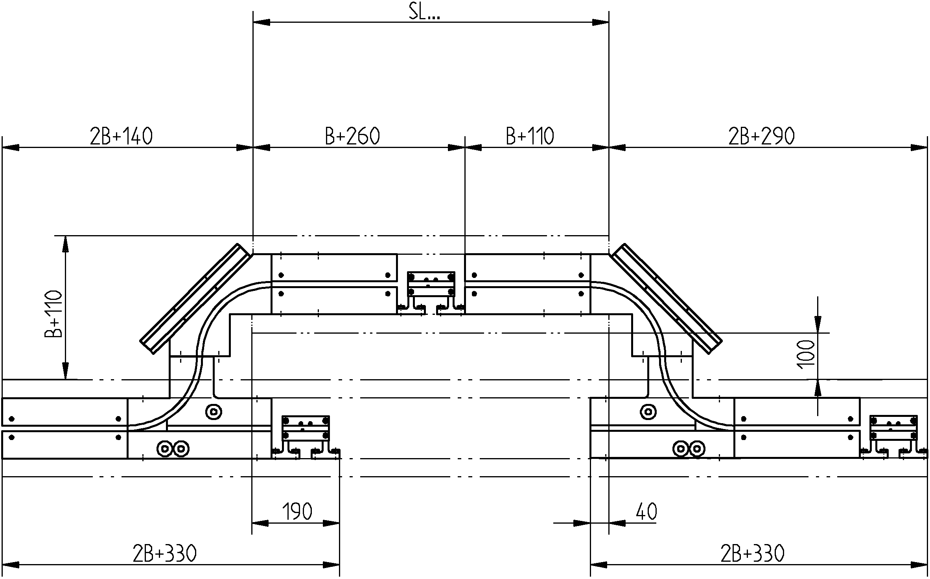

Parallelstrecke Drehen
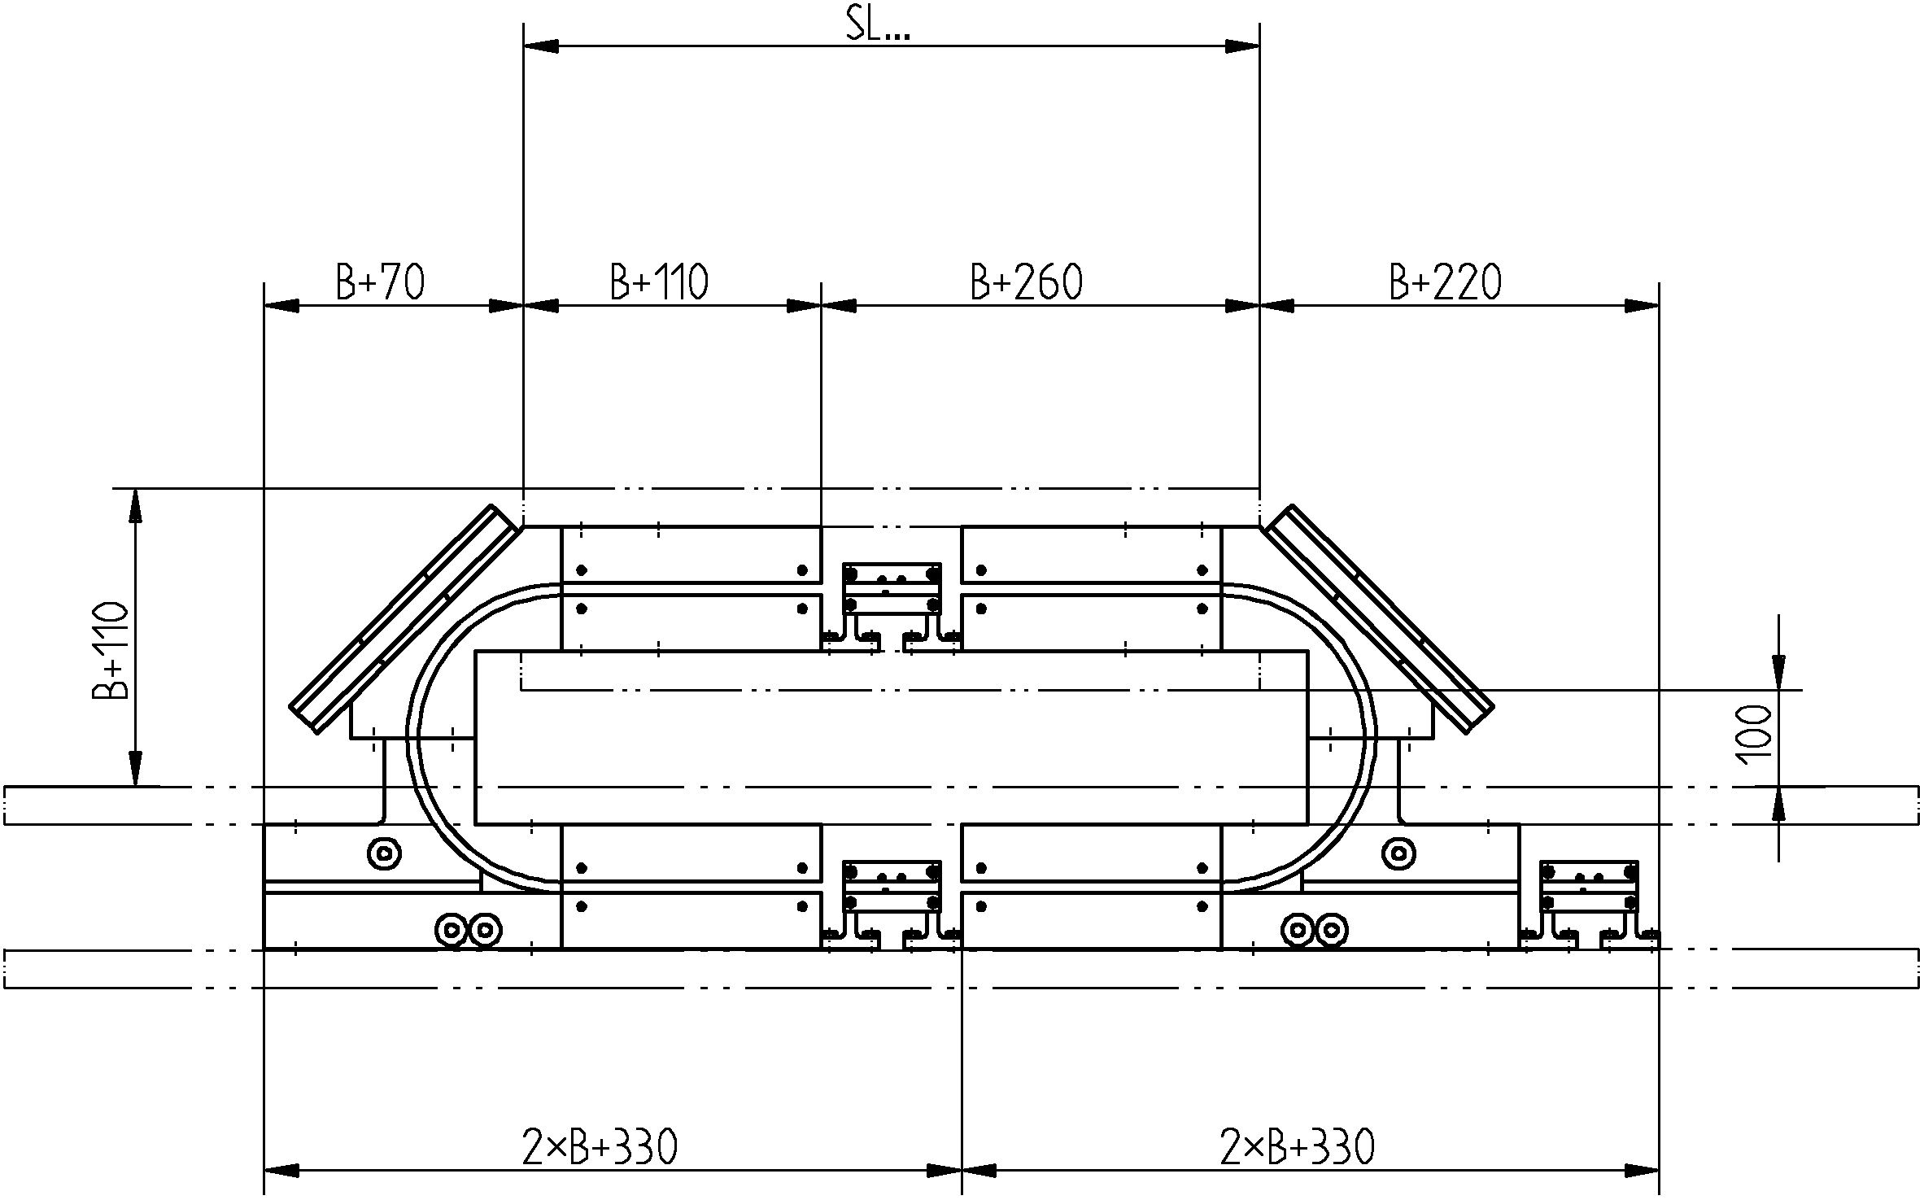

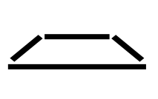
 | Systembreite B [mm]
 | 200 | 250 | 300
Typenbezeichnung | Art.-Nr. | Art.-Nr. | Art.-Nr.
AP ... | 22-0163 | 22-0263 | 22-0363

Beispiel Typenbezeichnung: AP 200
⇩ Systembreite Art.-Nr. 22-0163



 | Systembreite B [mm]
 | 200 | 250 | 300
Typenbezeichnung | Art.-Nr. | Art.-Nr. | Art.-Nr.
APD ... | 22-0164 | 22-0264 | 22-0364

Beispiel Typenbezeichnung: APD 200
⇩ Systembreite Art.-Nr. 22-0164

Parallelstrecke Links
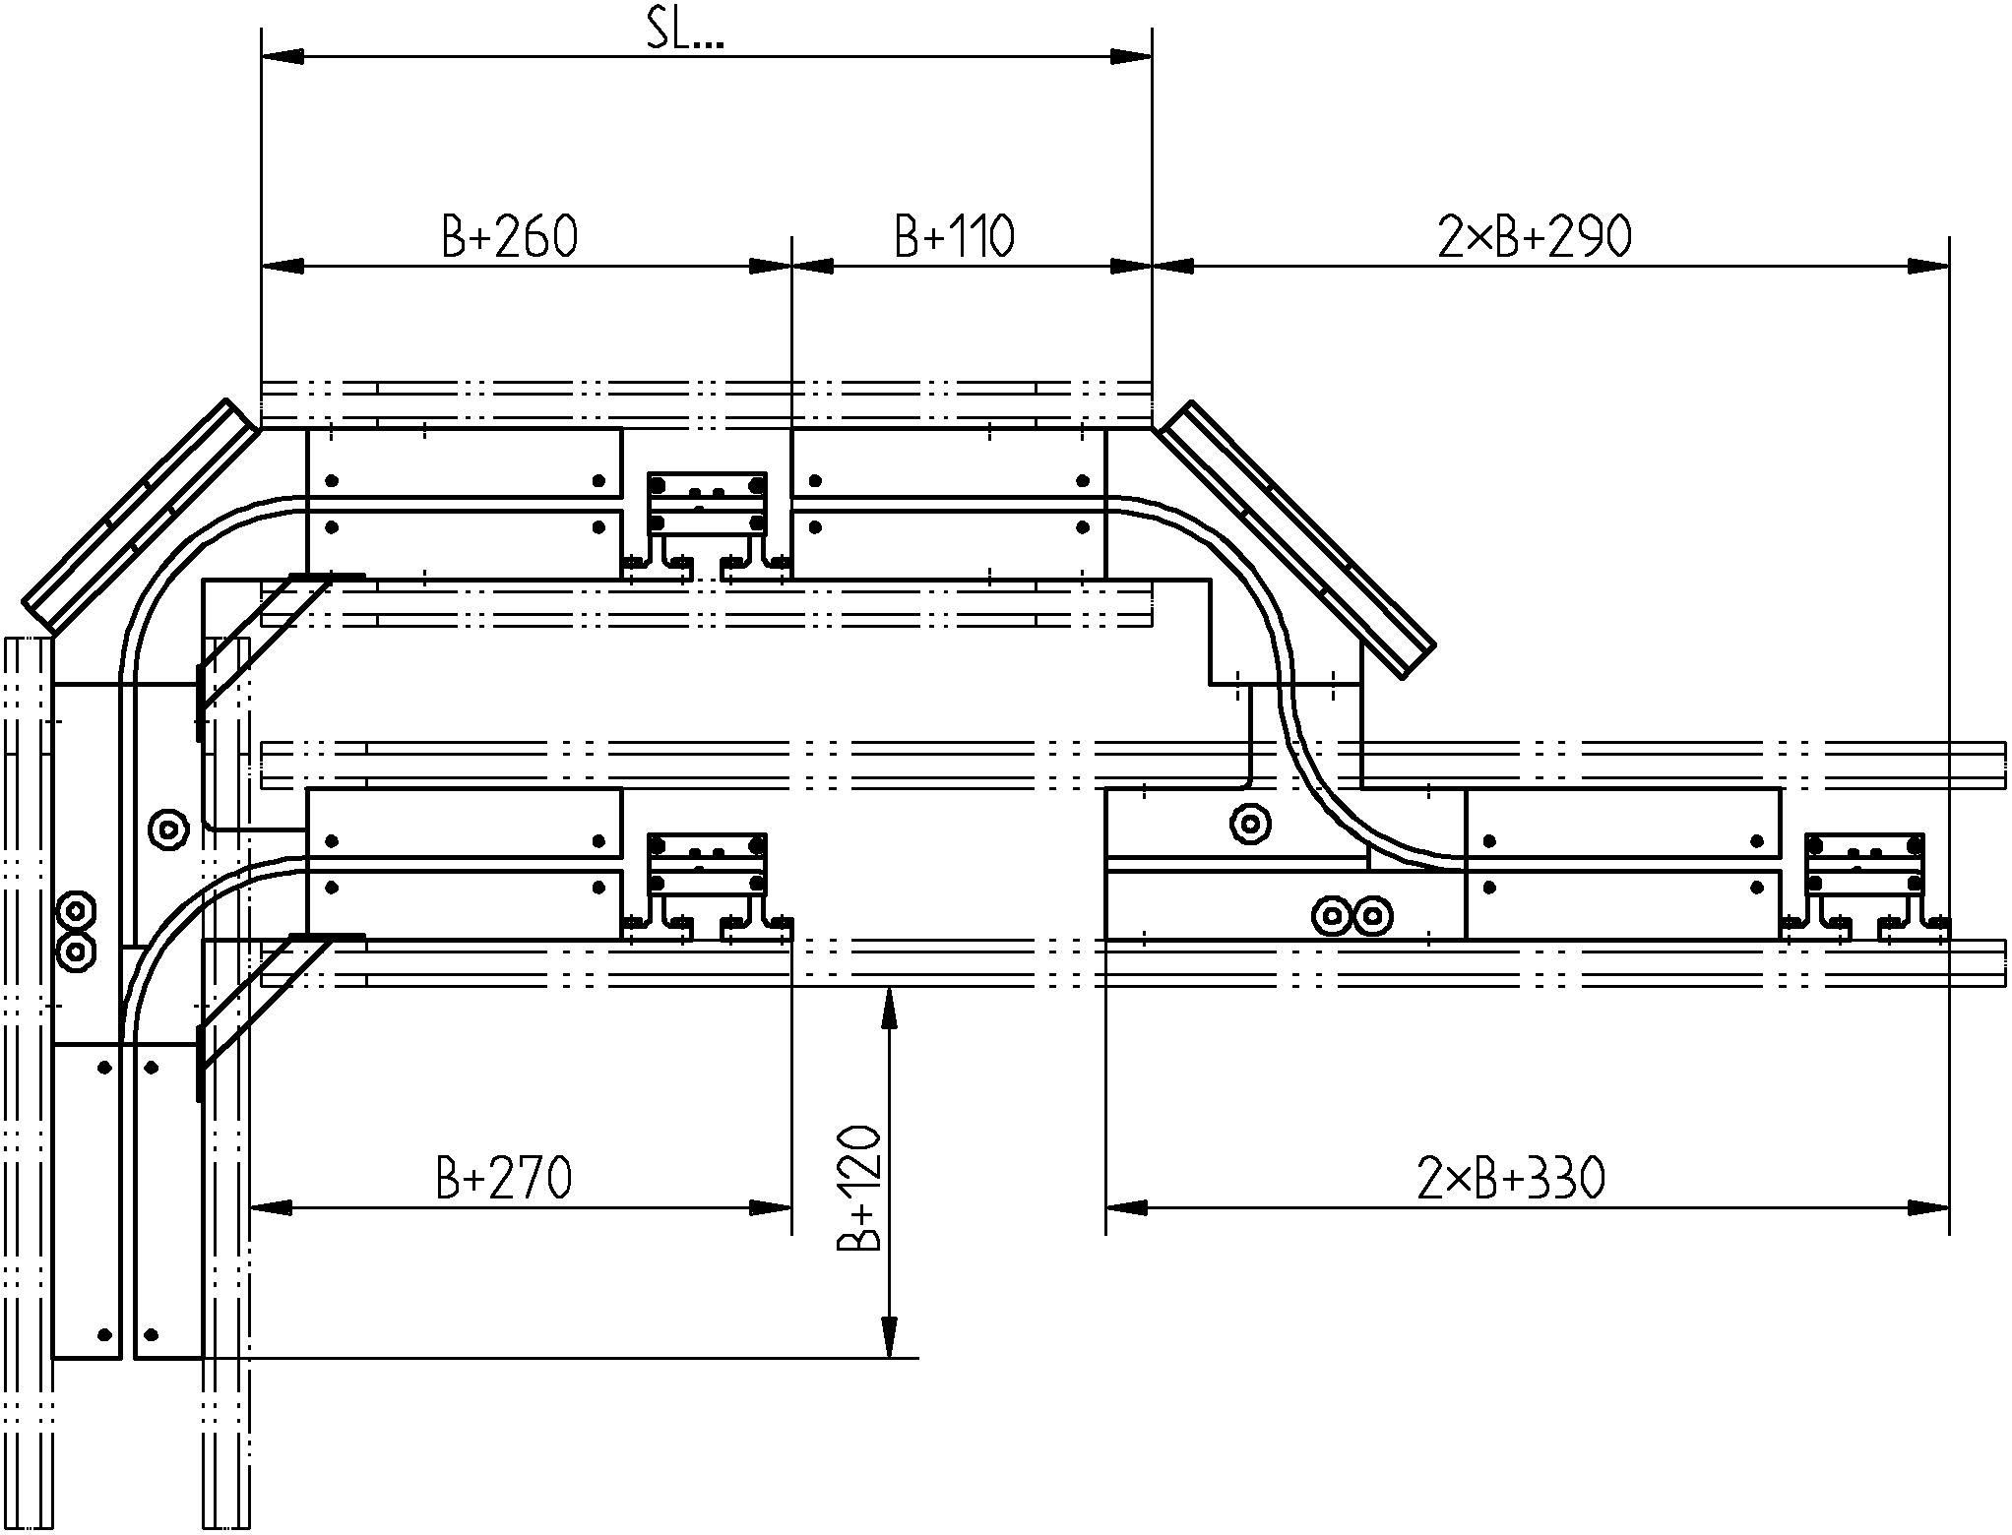

Parallelstrecke Links Drehen

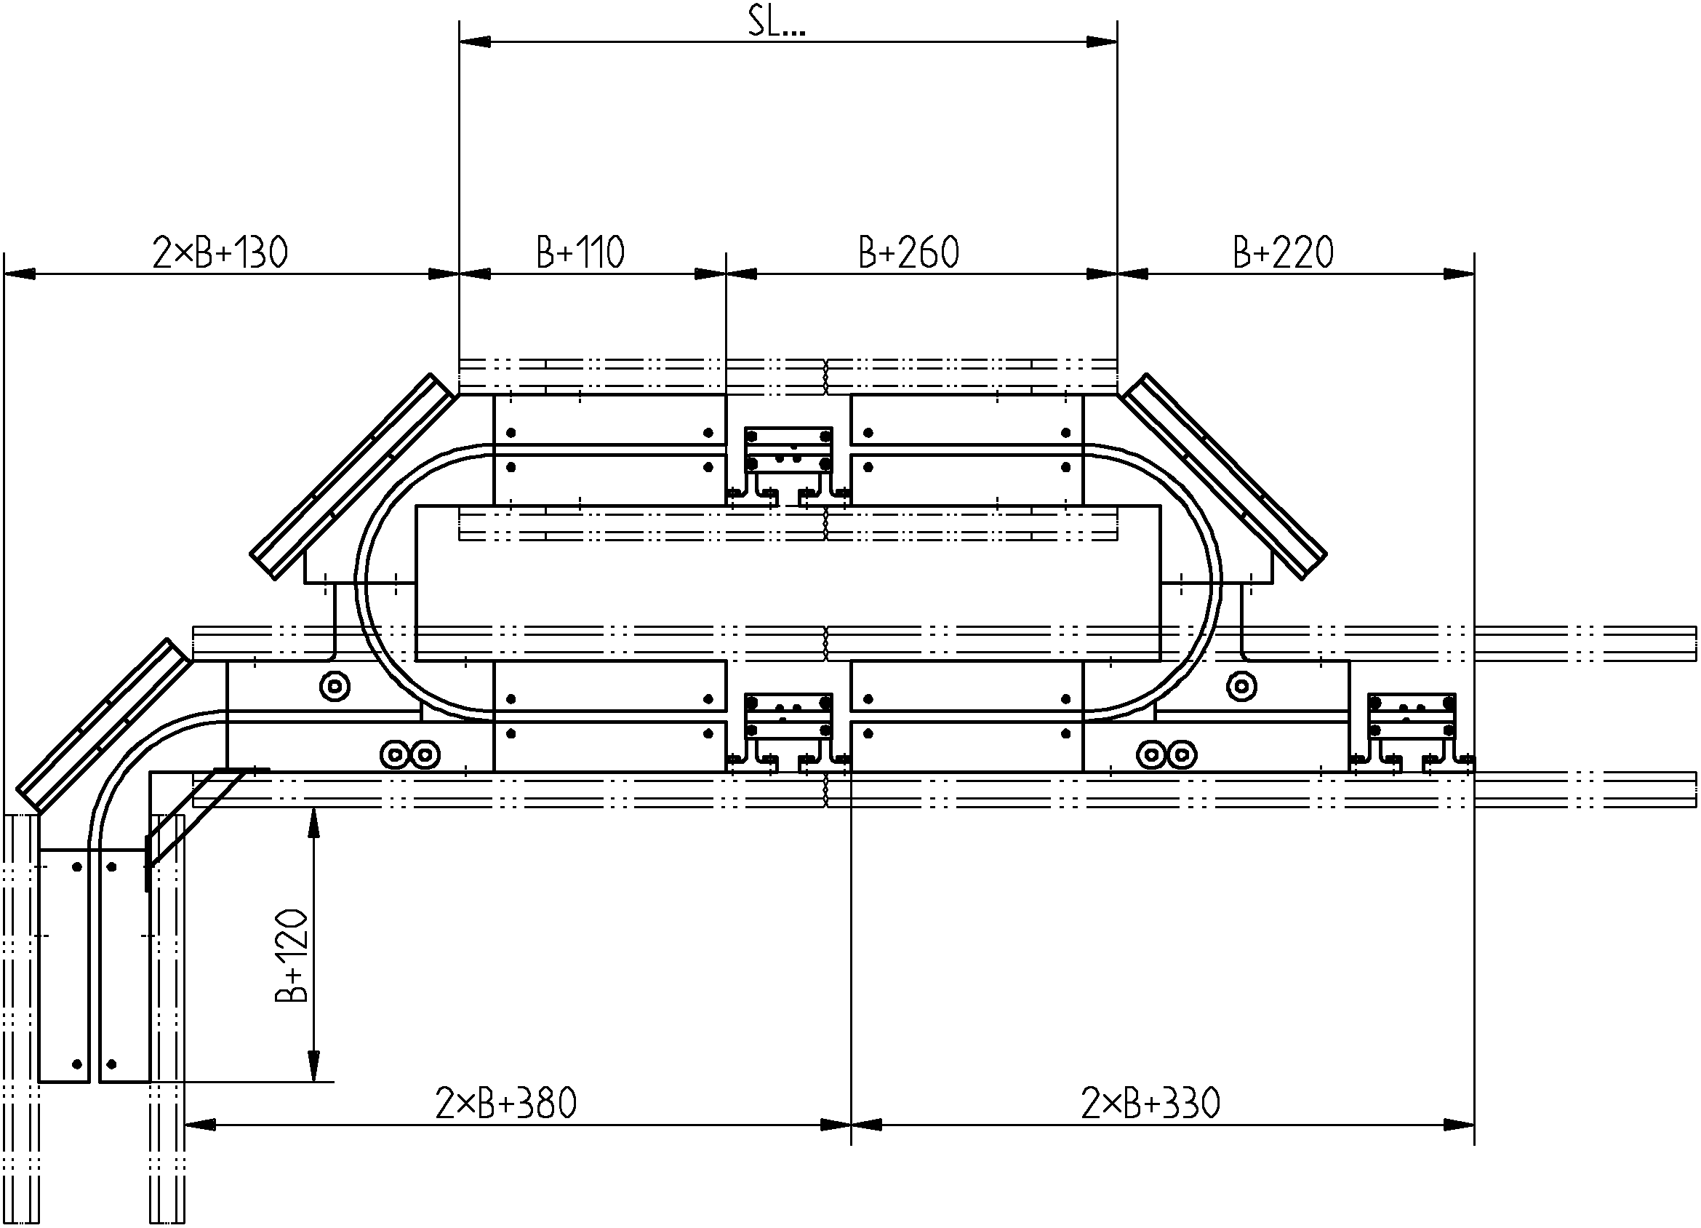

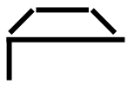

 | Systembreite B [mm]
 | 200 | 250 | 300
Typenbezeichnung | Art.-Nr. | Art.-Nr. | Art.-Nr.
APL ... | 22-0165 | 22-0265 | 22-0365

Beispiel Typenbezeichnung: APL 200
⇩ Systembreite Art.-Nr. 22-0165

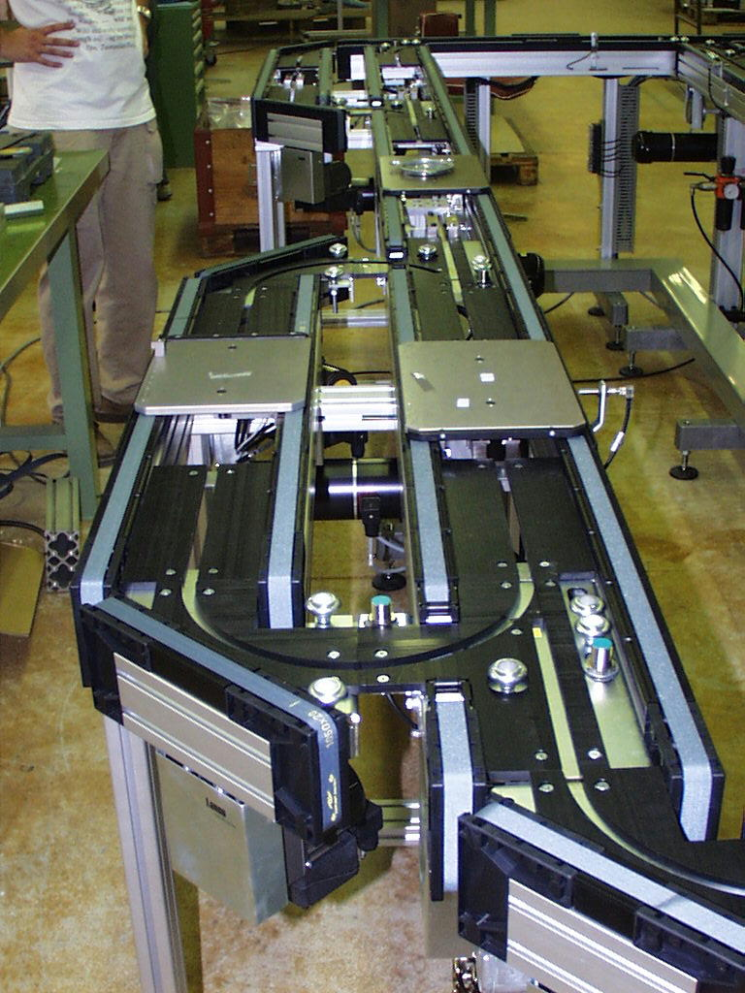
APLD 200

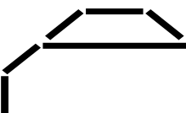


 | Systembreite B [mm]
 | 200 | 250 | 300
Typenbezeichnung | Art.-Nr. | Art.-Nr. | Art.-Nr.
APLD... | 22-0166 | 22-0266 | 22-0366

Beispiel Typenbezeichnung: APLD 200
⇩ Systembreite Art.-Nr. 22-0166

Parallelstrecke Rechts
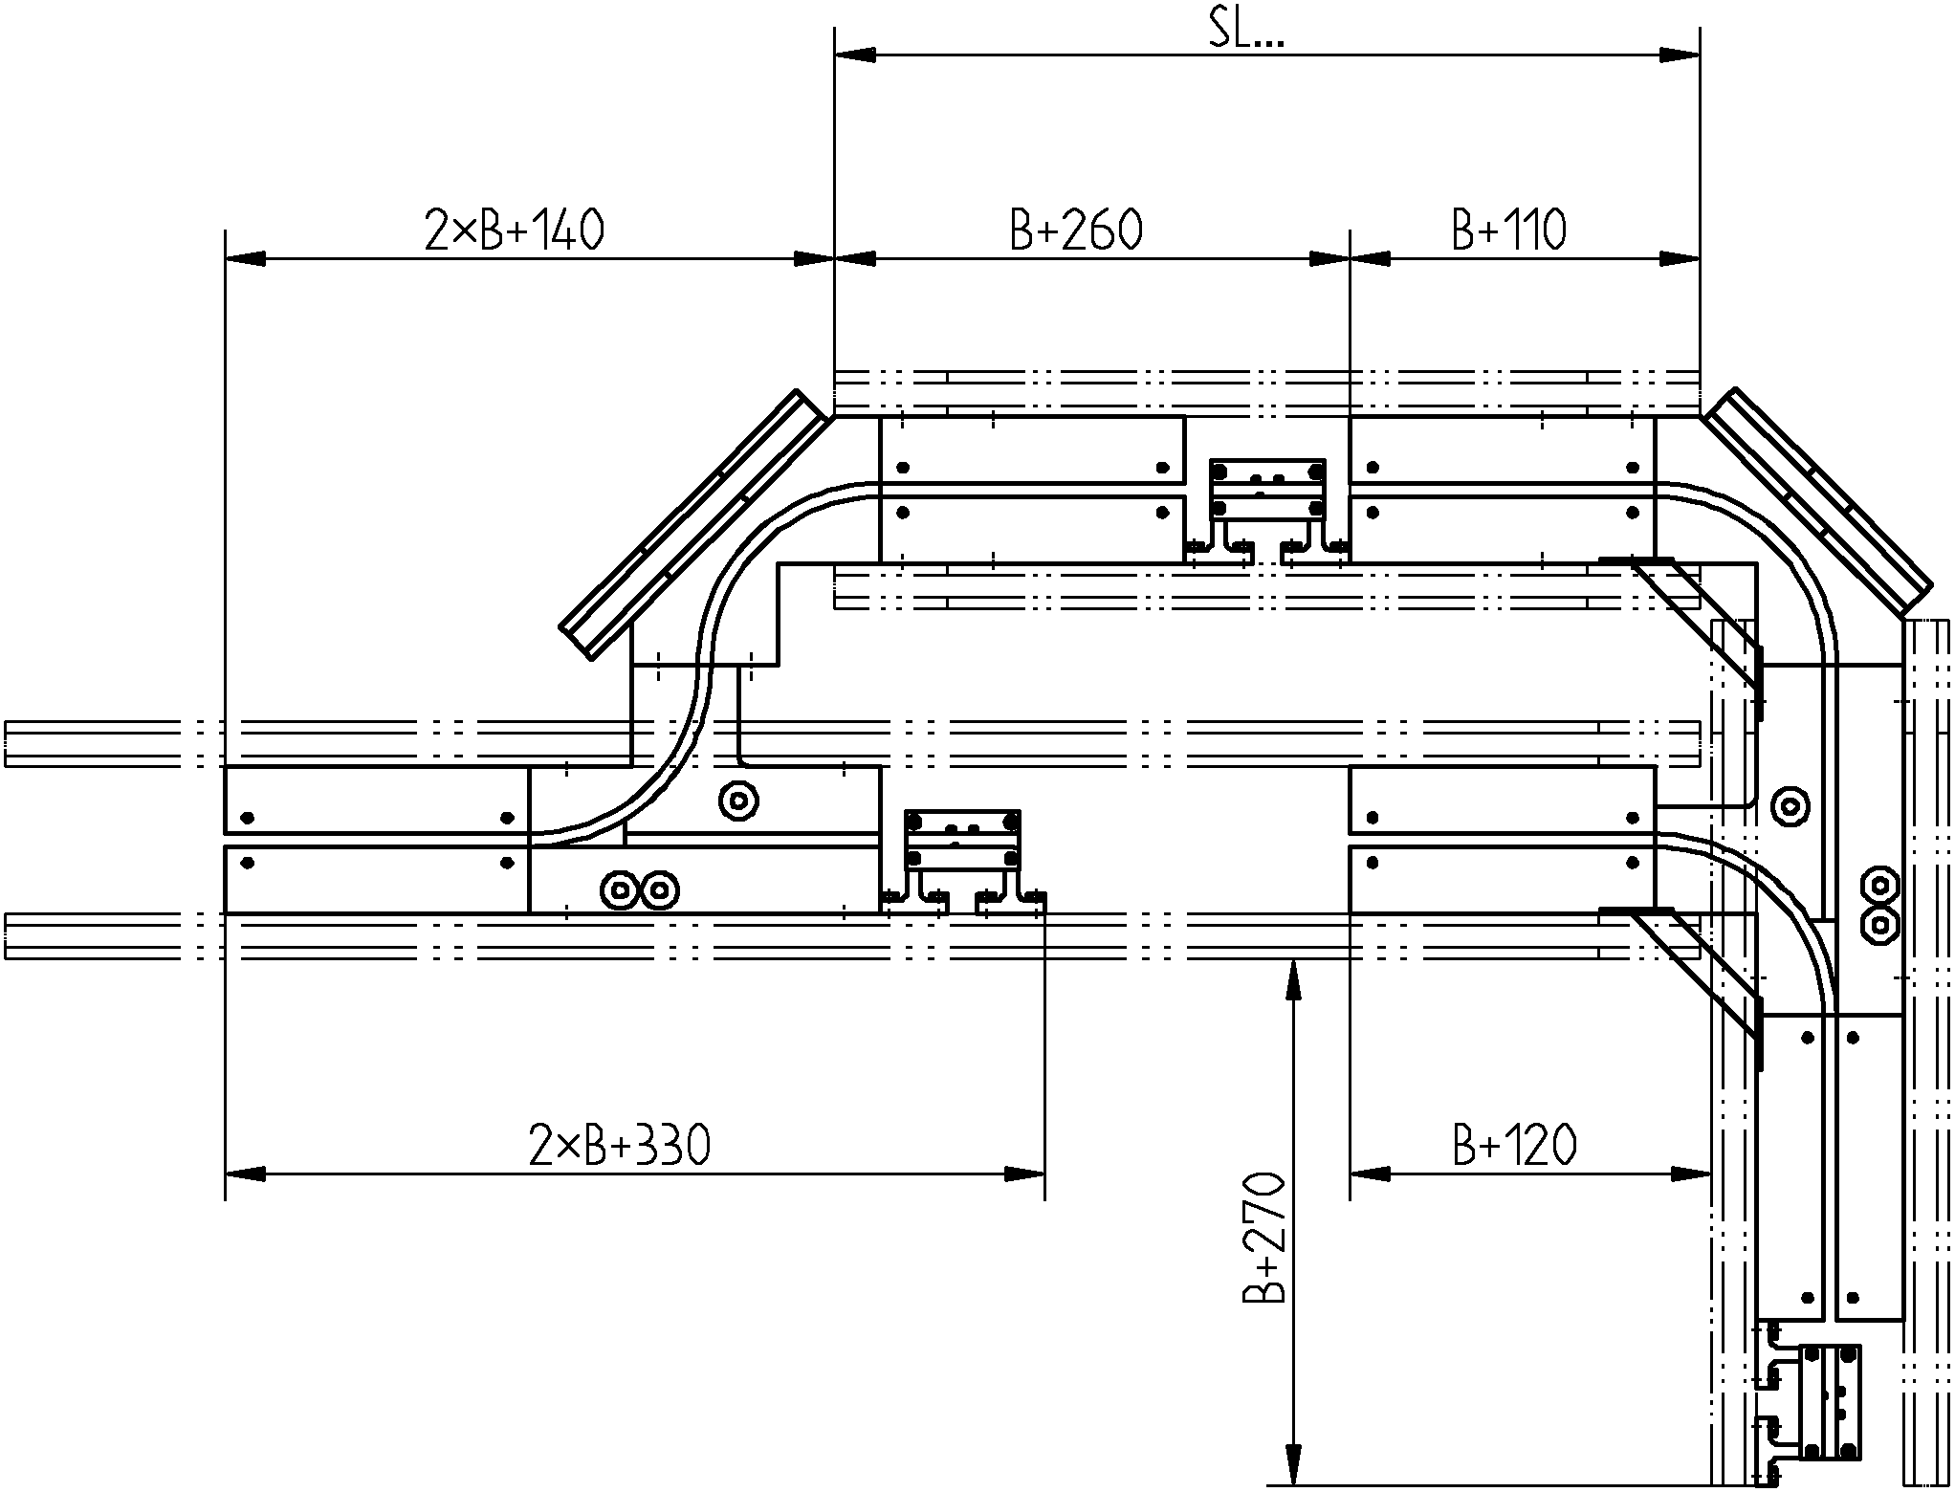

Parallelstrecke Rechts Drehen
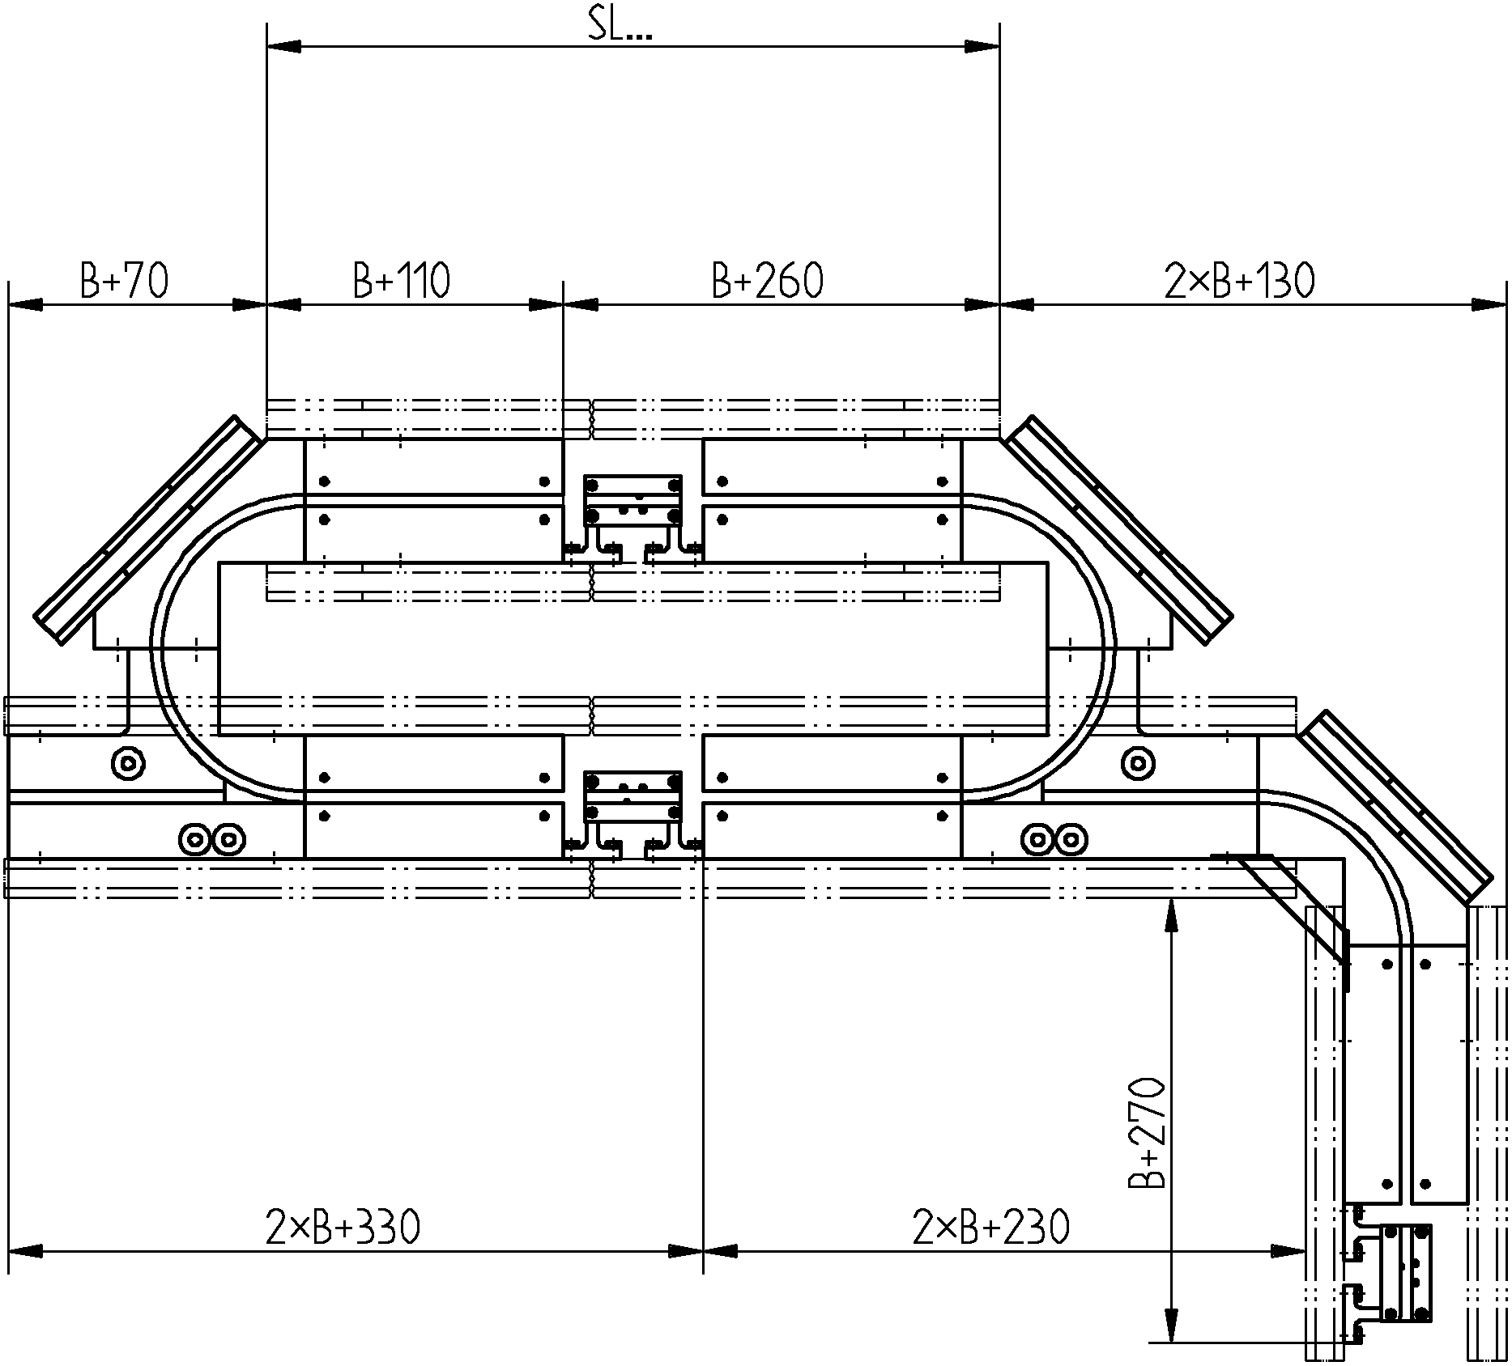

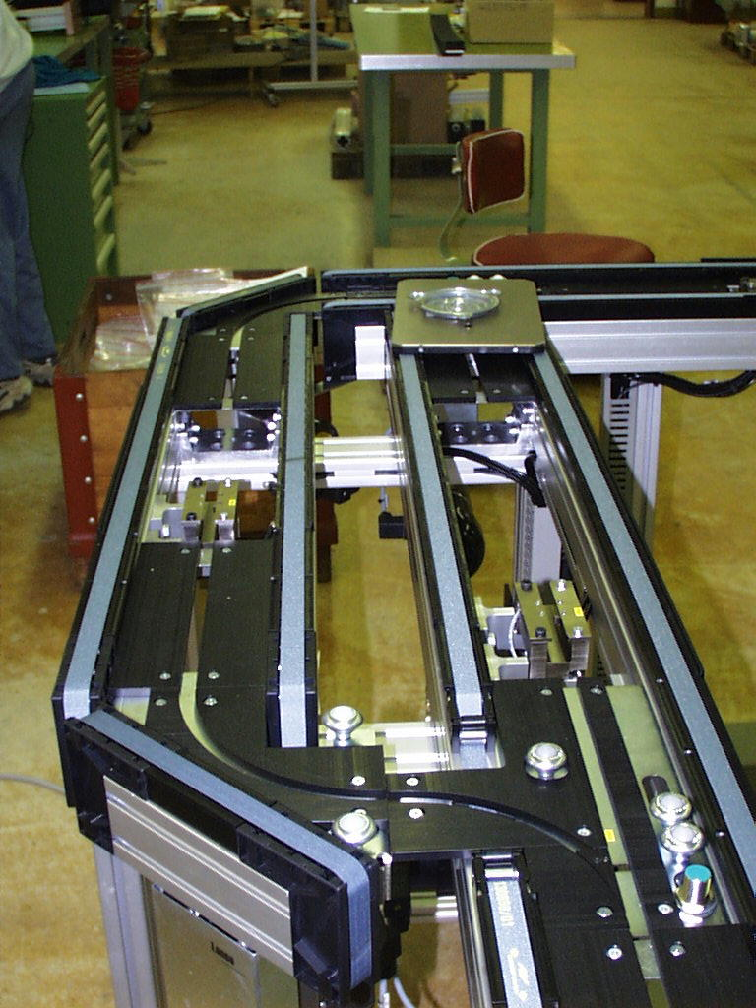
APR 200

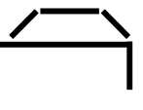
 | Systembreite B [mm]
 | 200 | 250 | 300
Typenbezeichnung | Art.-Nr. | Art.-Nr. | Art.-Nr.
APR ... | 22-0167 | 22-0267 | 22-0367

Beispiel Typenbezeichnung: APR 200
⇩ Systembreite Art.-Nr. 22-0167

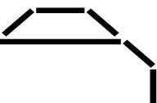


 | Systembreite B [mm]
 | 200 | 250 | 300
Typenbezeichnung | Art.-Nr. | Art.-Nr. | Art.-Nr.
APRD ... | 22-0168 | 22-0268 | 22-0368

Beispiel Typenbezeichnung: APRD 200
⇩ Systembreite Art.-Nr. 22-0168

Brücken

Inline
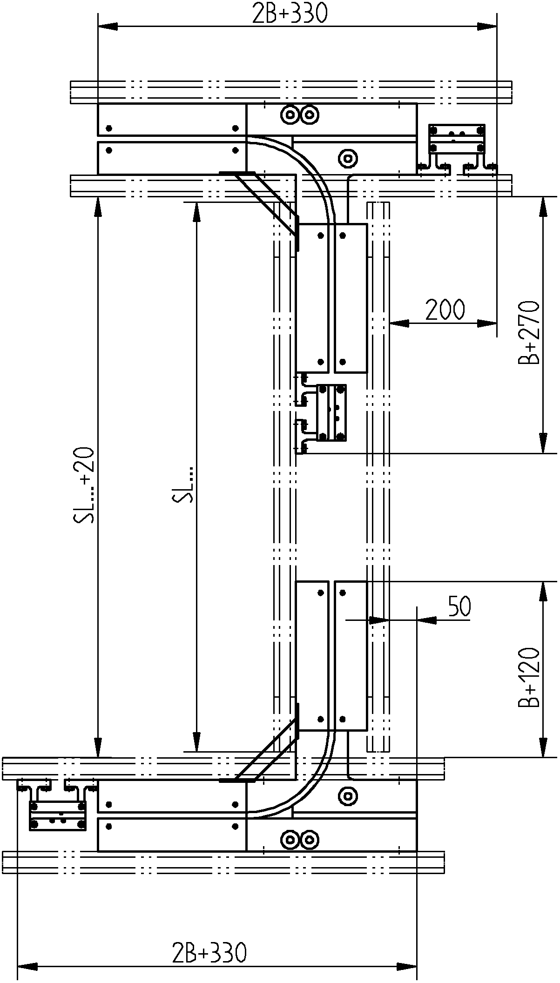

Offline
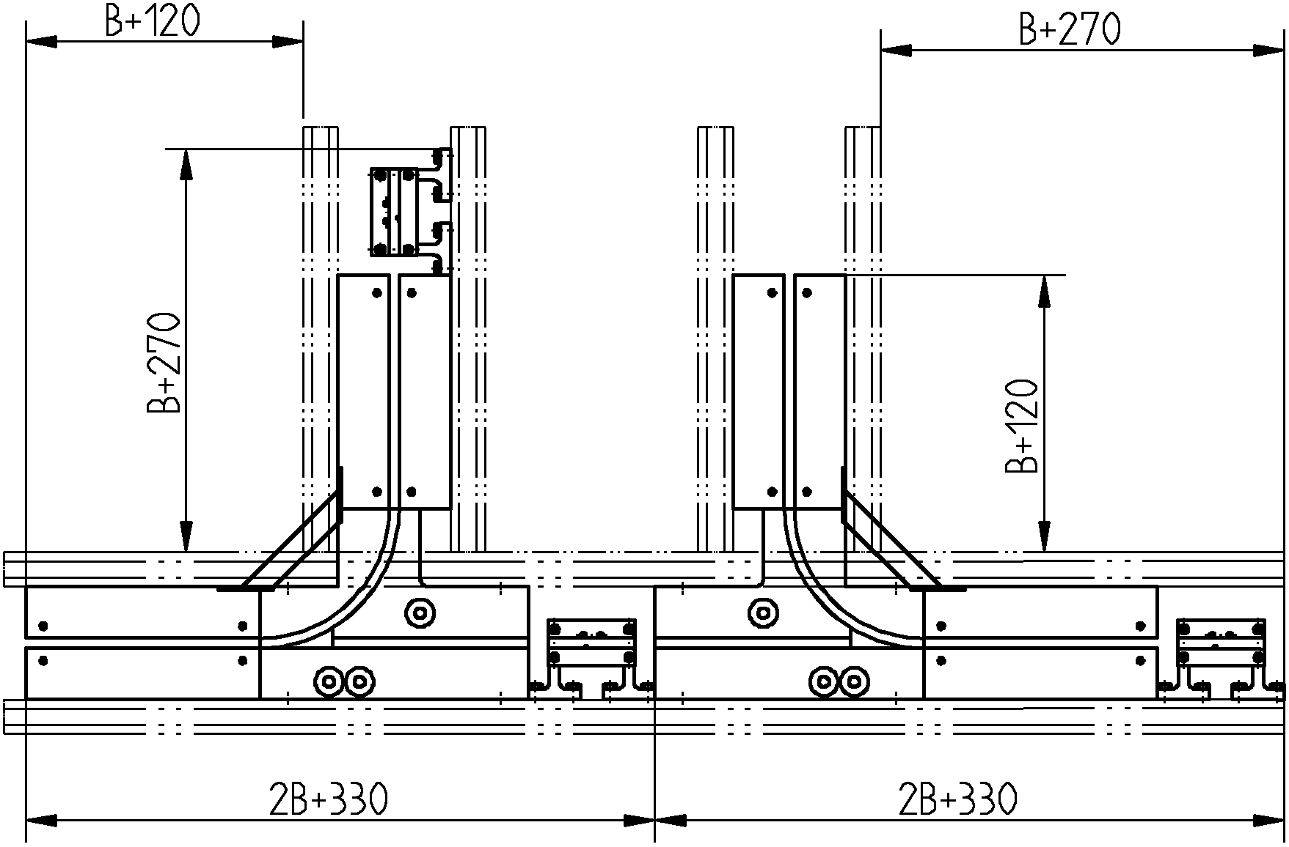

Offline Drehen
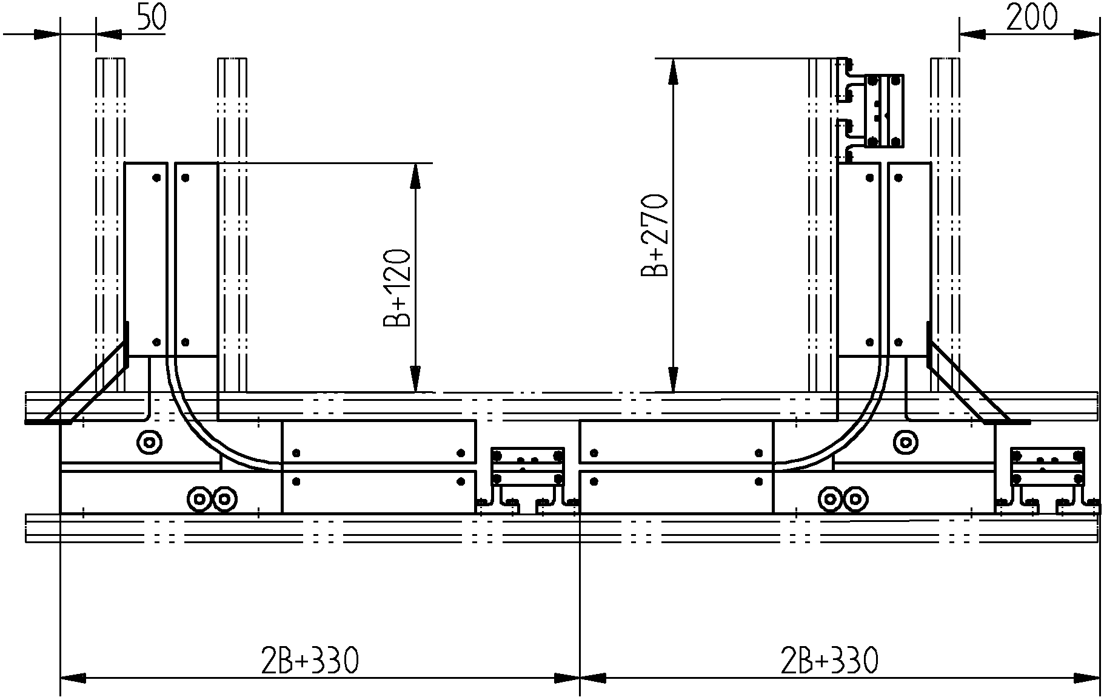

Brücken strecken diene zum Verbinden von zwei beliebigen Linearstrecken innerhalb des Werkstückträger – Kreislaufes.

SPS Belegung: siehe Seite 3-11

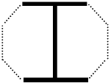

 | Systembreite B [mm]
 | 200 | 250 | 300
Typenbezeichnung | Art.-Nr. | Art.-Nr. | Art.-Nr.
BI ... | 22-0171 | 22-0271 | 22-0371

Beispiel Typenbezeichnung: BI 200
⇩ Systembreite Art.-Nr. 22-0171

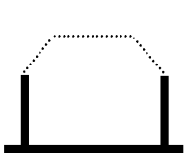

 | Systembreite B [mm]
 | 200 | 250 | 300
Typenbezeichnung | Art.-Nr. | Art.-Nr. | Art.-Nr.
BO ... | 22-0173 | 22-0273 | 22-0373

Beispiel Typenbezeichnung: BO 200
⇩ Systembreite Art.-Nr. 22-0173



 | Systembreite B [mm]
 | 200 | 250 | 300
Typenbezeichnung | Art.-Nr. | Art.-Nr. | Art.-Nr.
BOD ... | 22-0174 | 22-0274 | 22-0374

Beispiel Typenbezeichnung: BOD 200
⇩ Systembreite Art.-Nr. 22-0174

Offline Links
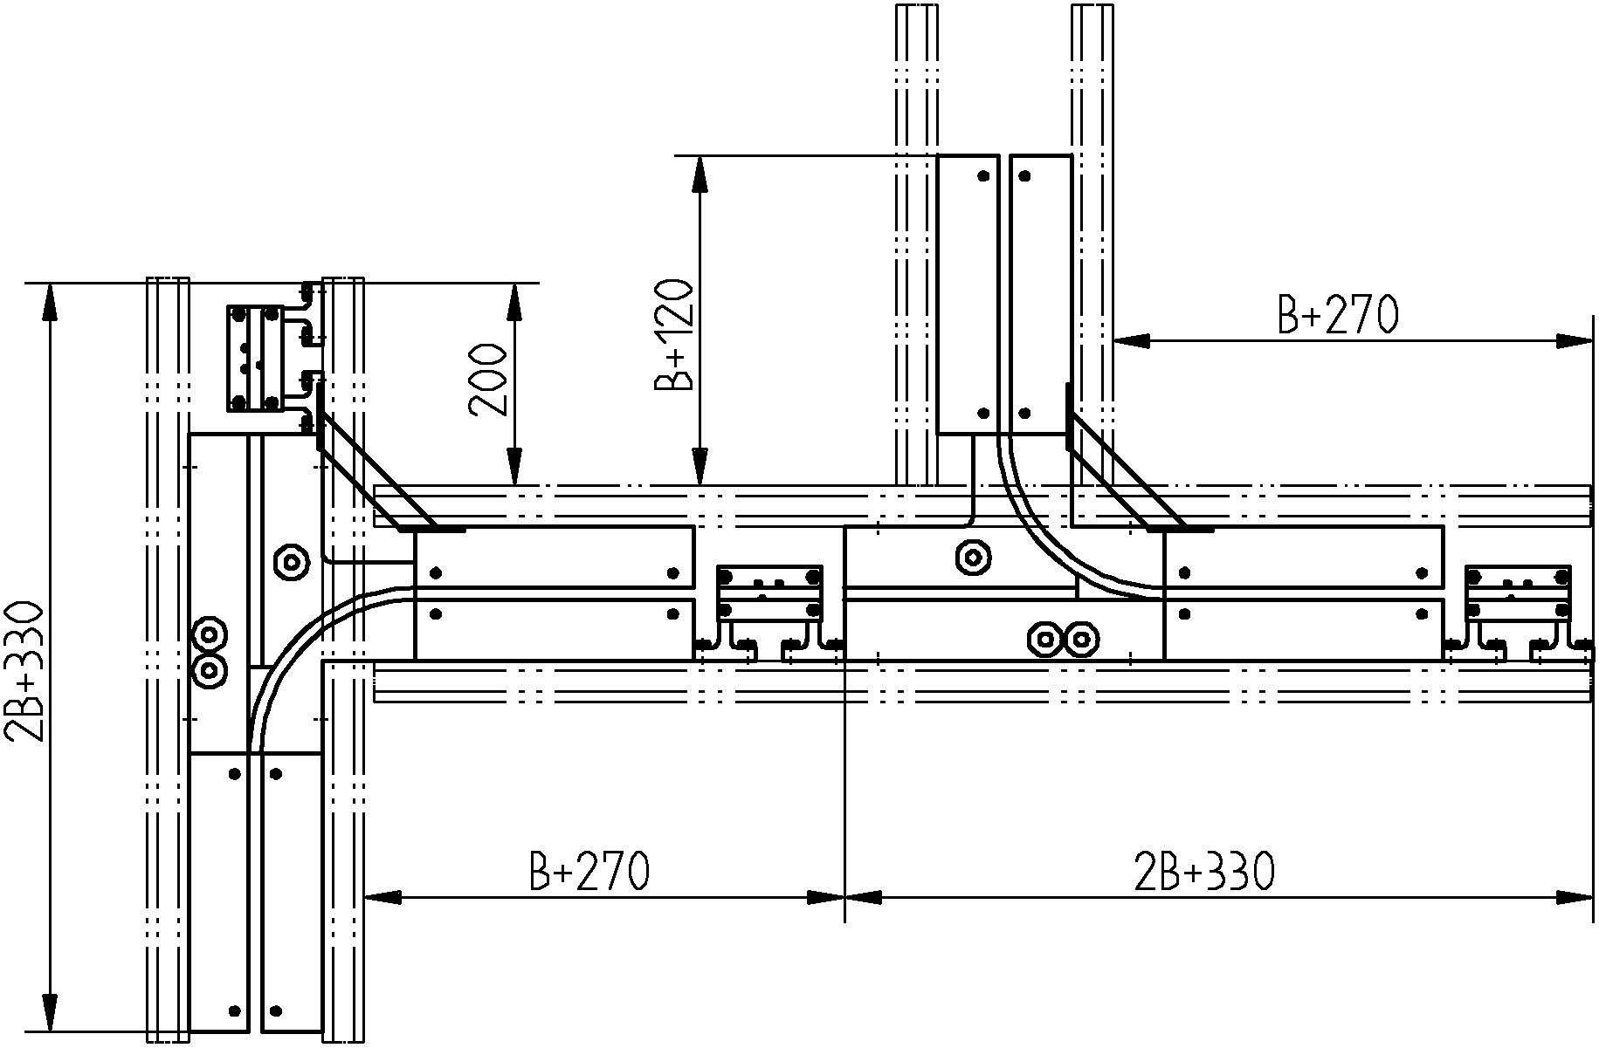

Offline Links Drehen
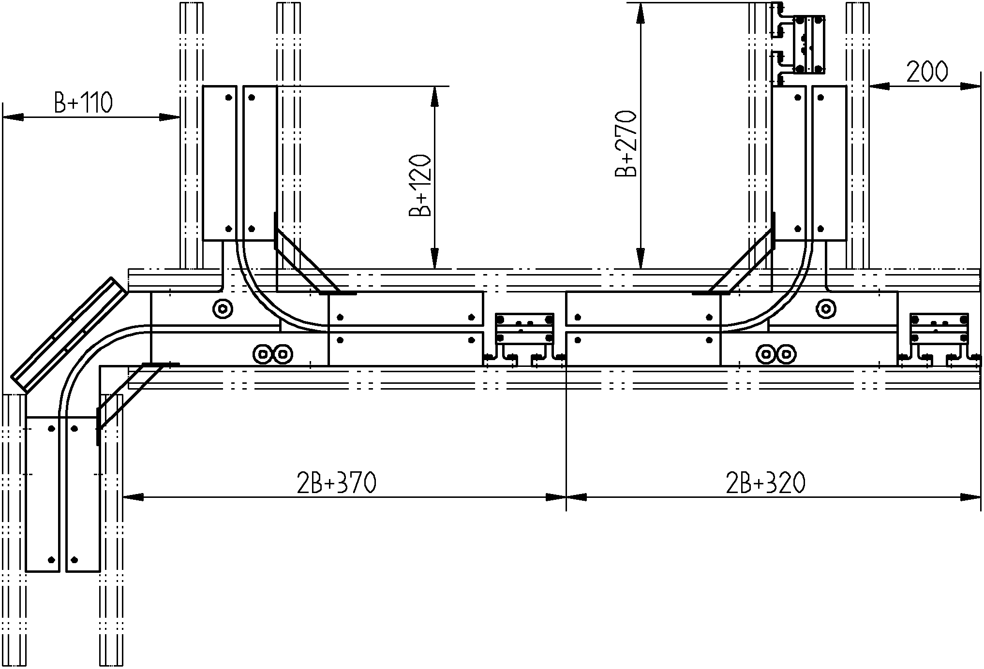

Offline Rechts
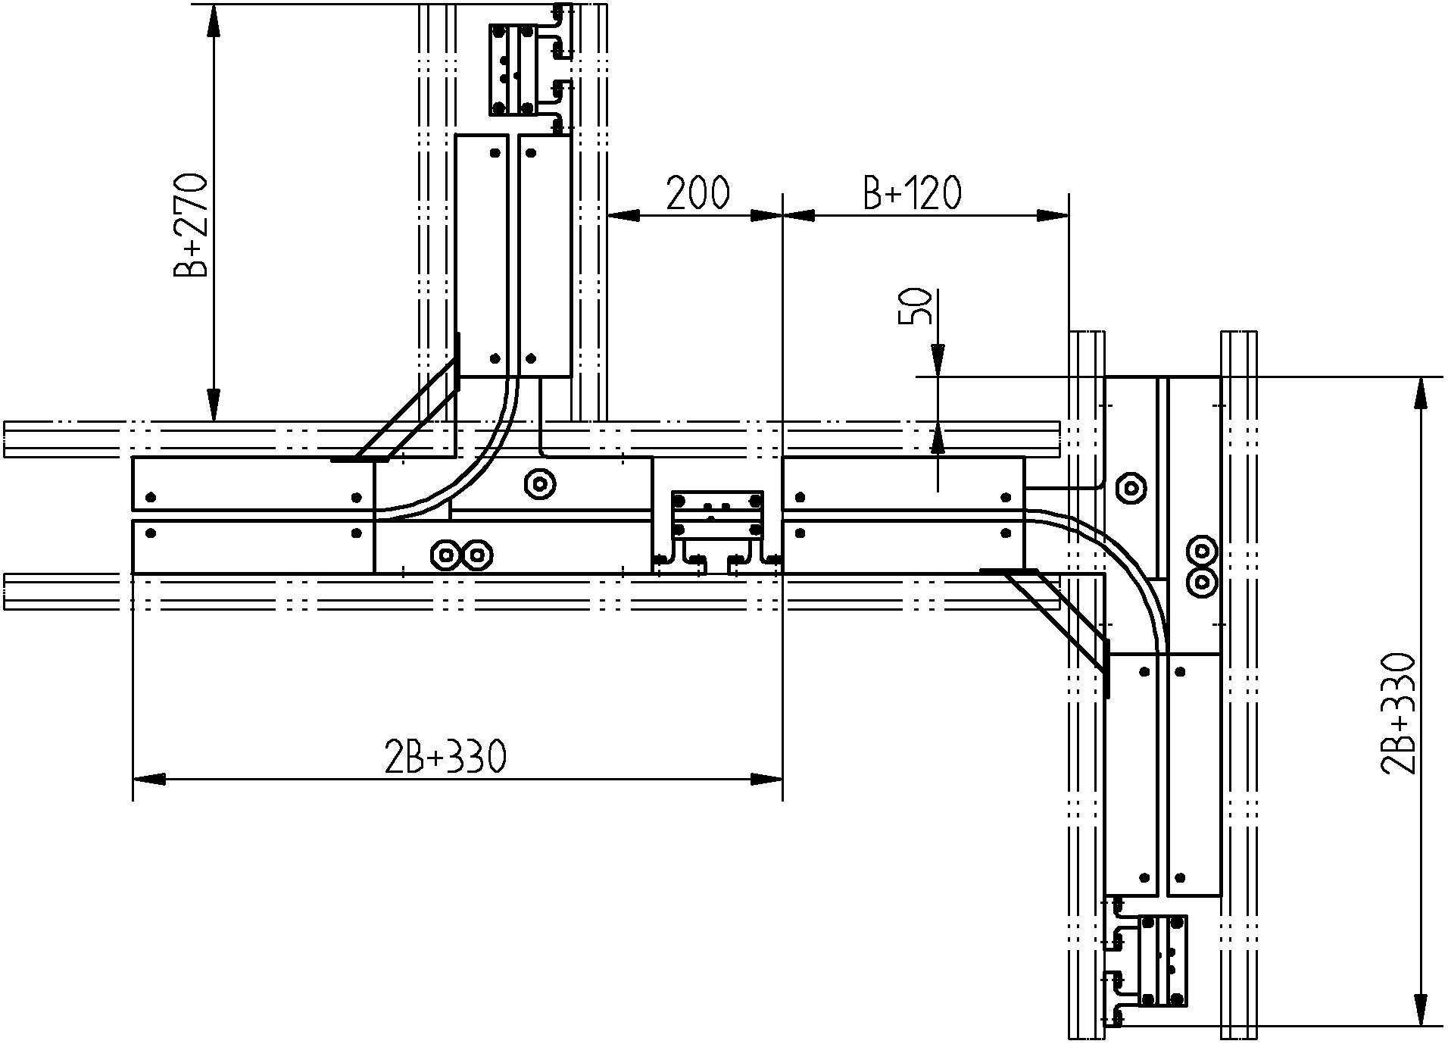

Offline Rechts Drehen
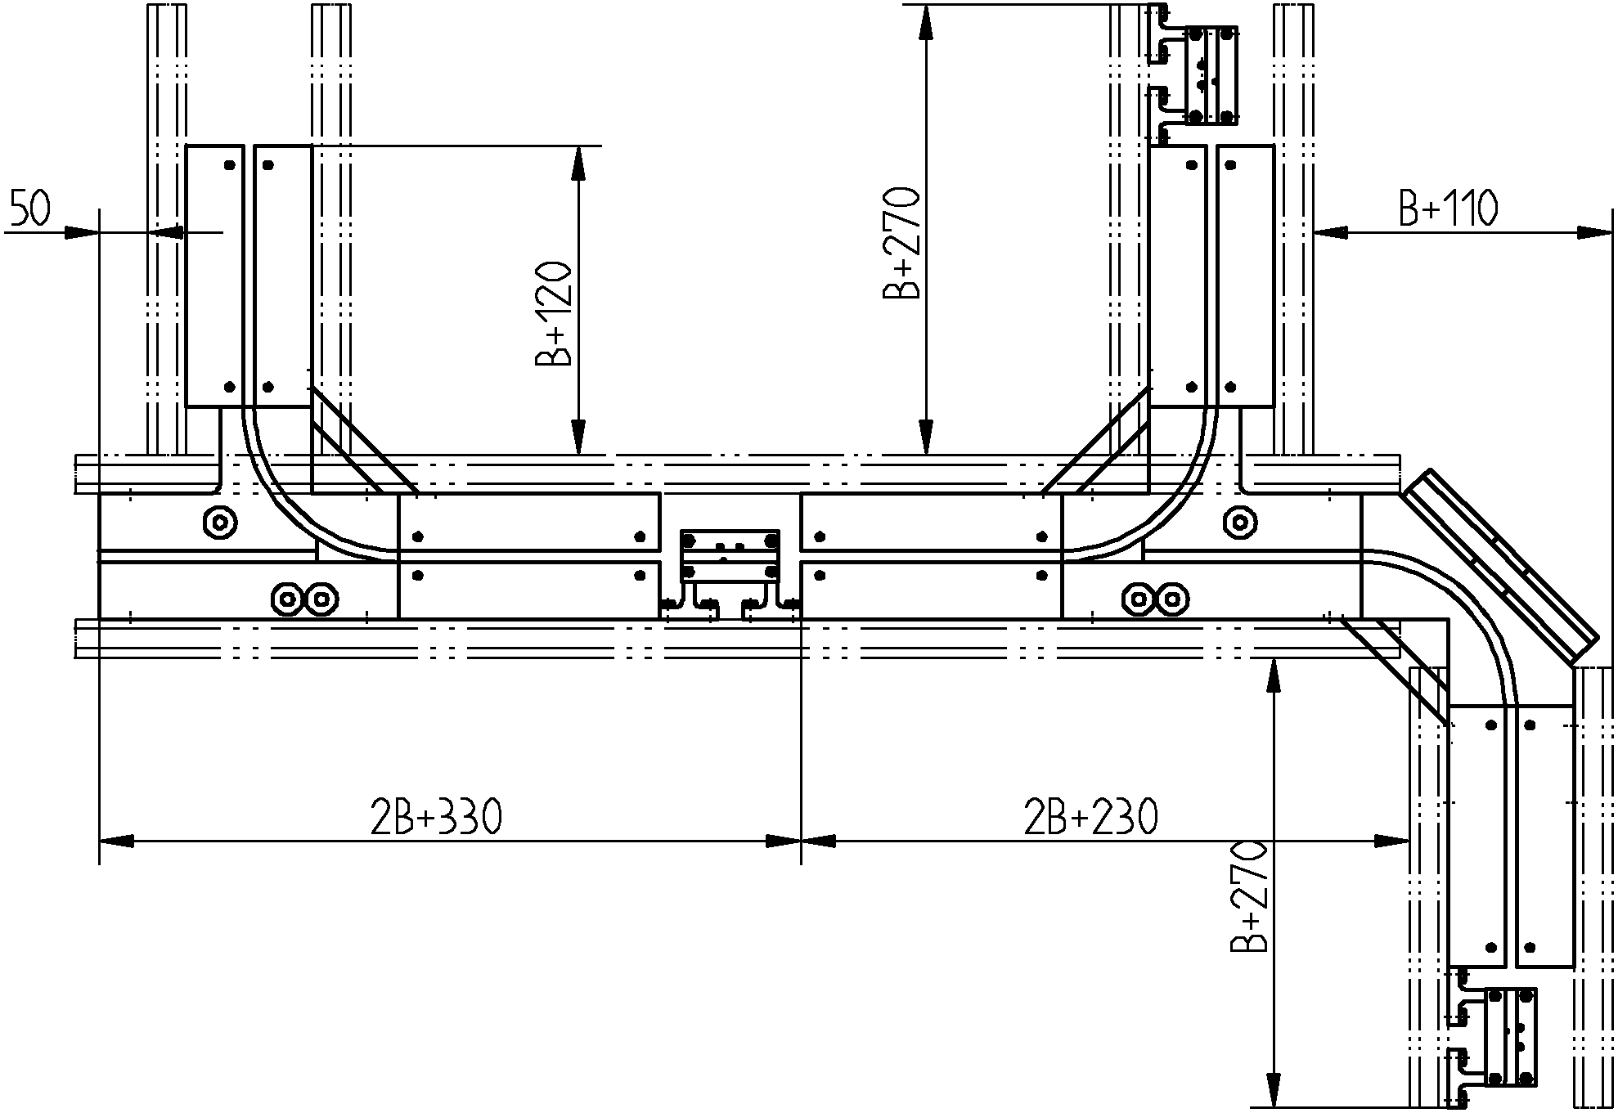

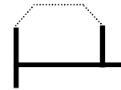

 | Systembreite B [mm]
 | 200 | 250 | 300
Typenbezeichnung | Art.-Nr. | Art.-Nr. | Art.-Nr.
BOL ... | 22-0175 | 22-0275 | 22-0375

Beispiel Typenbezeichnung: BOL 200
⇩ Systembreite Art.-Nr. 22-0175

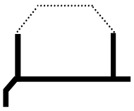


 | Systembreite B [mm]
 | 200 | 250 | 300
Typenbezeichnung | Art.-Nr. | Art.-Nr. | Art.-Nr.
BOLD ... | 22-0176 | 22-0276 | 22-0376

Beispiel Typenbezeichnung: BOLD 200
⇩ Systembreite Art.-Nr. 22-0176

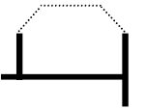

 | Systembreite B [mm]
 | 200 | 250 | 300
Typenbezeichnung | Art.-Nr. | Art.-Nr. | Art.-Nr.
BOR ... | 22-0177 | 22-0277 | 22-0377

Beispiel Typenbezeichnung: BOR 200
⇩ Systembreite Art.-Nr. 22-0177

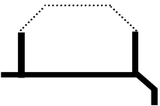


 | Systembreite B [mm]
 | 200 | 250 | 300
Typenbezeichnung | Art.-Nr. | Art.-Nr. | Art.-Nr.
BORD ... | 22-0178 | 22-0278 | 22-0378

Beispiel Typenbezeichnung: BORD 200
⇩ Systembreite Art.-Nr. 22-0178

SPS Belegung

Anschlussstrecken
AM |   AMD
AML |   AMLD
AMD |   AMRD
AP |   APD
APL |   APLD
APR |   APRD

Brückenstrecken
BI
BO |   BOD
BOL |   BOLD
BOR |   BORD

 |  | SPS Belegung
Typenbezeichnung | Art.-Nr. | Eingänge | Ausgänge^{(*)}
AM ... | 22-0.53 | 4 | 3
AMD ... | 22-0.54 | 4 | 3
AML ... | 22-0.55 | 4 | 3
AMLD ... | 22-0.56 | 4 | 3
AMR ... | 22-0.57 | 4 | 3
AMRD ... | 22-0.58 | 4 | 3
AP ... | 22-0.63 | 6 | 4
APD ... | 22-0.64 | 6 | 4
APL ... | 22-0.65 | 6 | 4
APLD ... | 22-0.66 | 6 | 4
APR ... | 22-0.67 | 6 | 4
APRD ... | 22-0.68 | 6 | 4
BI ... | 22-0.71 | 6 | 4
BO ... | 22-0.73 | 6 | 4
BOD ... | 22-0.74 | 6 | 4
BOL ... | 22-0.75 | 6 | 4
BOLD ... | 22-0.76 | 6 | 4
BOR ... | 22-0.77 | 6 | 4
BORD ... | 22-0.78 | 6 | 4

^{(*)} Um die Funktion der Ansschlussstrecken ( Magazine & Parallelstrecken ) und der Brückenstrecken zu gewährleisten, müssen folgende Elemente angebaut werden:

- Codierung siehe Seite 4-2 bis 4-11
- 1 Ventil pro Ausgang

Stützen

Tischmontage
Zum Aufbau von Transportstrecken auf dem Tischmodul.
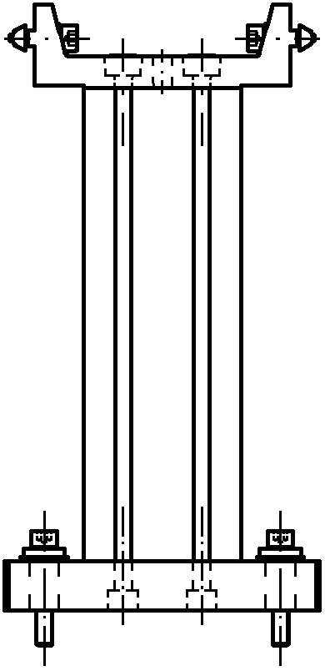

Bodenmontage
Zum Aufbau von Transportstrecken auf dem Boden.
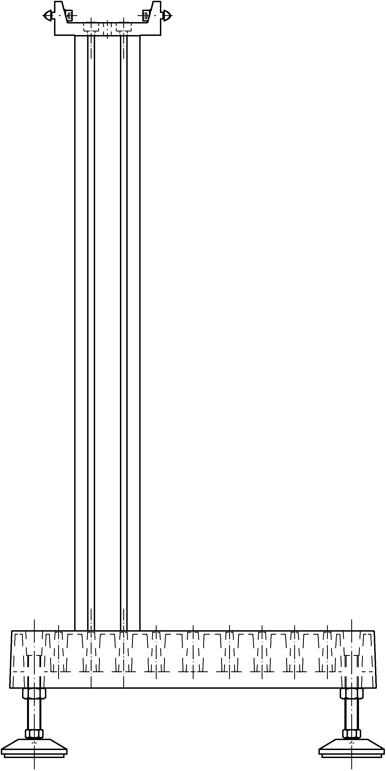

Anschluss- und Kompaktstrecken
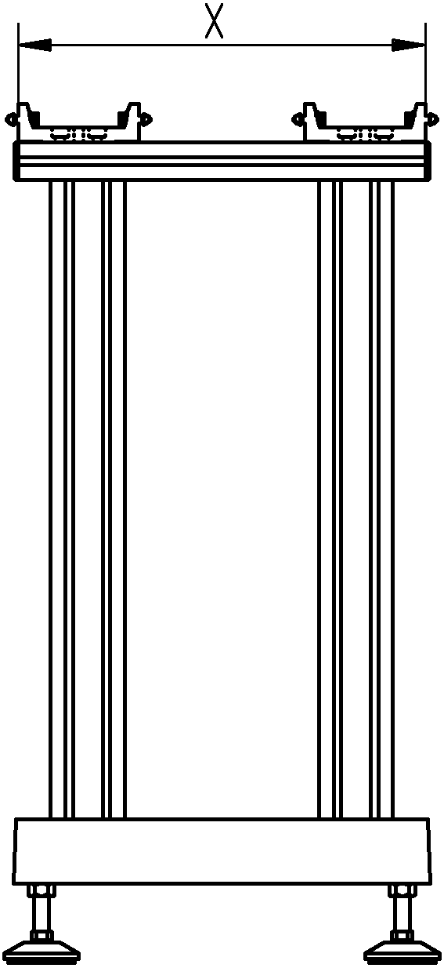
Zum Aufbau von Anschlussstrecken oder einer Kompaktstrecke auf dem Boden.

Handarbeitsplatz
Zum Aufbau von Handarbeitsplätzen an Anschluss- (FAH) oder an Linearstecken (FLH) auf dem Boden.
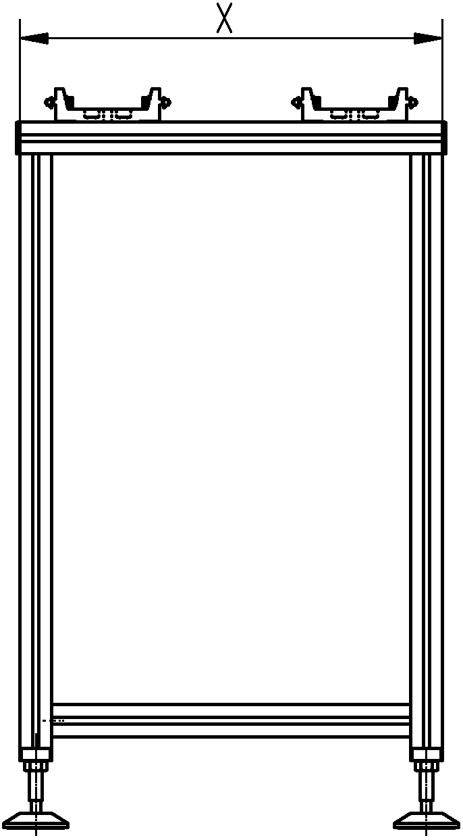

Zwischenelement ohne Stütze
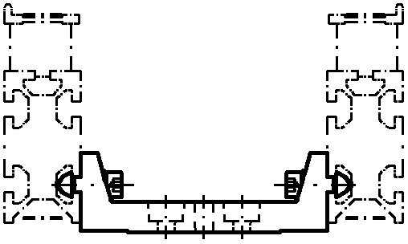
Dient als Abstand und zur Stabilität der Linearstrecken. Ist in den anderen Stützen bereits enthalten !

 | Systembreite B [mm]
 | 200 | 250 | 300
Typenbezeichnung | Art.-Nr. | Art.-Nr. | Art.-Nr.
FT ... | 22-0125 | 22-0225 | 22-0325

Beispiel Typenbezeichnung: FT 200
⇩ Systembreite Art.-Nr. 22-0125

 | Systembreite B [mm]
 | 200 | 250 | 300
Typenbezeichnung | Art.-Nr. | Art.-Nr. | Art.-Nr.
FB ... | 22-0126 | 22-0226 | 22-0326

Beispiel Typenbezeichnung: FB 200
⇩ Systembreite Art.-Nr. 22-0126

 | Systembreite B [mm]
 | 200 | 250 | 300
Typenbezeichnung | Art.-Nr. | Art.-Nr. | Art.-Nr.
FA ... | 22-0127 | 22-0227 | 22-0327
X | 440 mm | 490 mm | 540 mm

Beispiel Typenbezeichnung: FA 200
⇩ Systembreite Art.-Nr. 22-0127

 |  | Systembreite B [mm]
 |  | 200 | 250 | 300
Typenbezeichnung |  | Art.-Nr. | Art.-Nr. | Art.-Nr.
FAH ... |  | 22-0128 | 22-0228 | 22-0328
X |  | 530 mm | 630 mm | 730 mm
FLH ... |  | 22-0129 | 22-0229 | 22-0329
X | 530 mm

Beispiel Typenbezeichnung: FAH 200
⇩ Systembreite Art.-Nr. 22-0128

 | Systembreite B [mm]
 | 200 | 250 | 300
Typenbezeichnung | Art.-Nr. | Art.-Nr. | Art.-Nr.
...1 | 21-1656 | 21-1657 | 21-1658

Beispiel Typenbezeichnung: 2001
⇩ Systembreite Art.-Nr. 21-1656

Antriebe

Antriebe für 2 Riemen mit konstanter Geschwindigkeit
wird benötigt bei Transportstrecken mit Doppelriemen.
Standardgeschwindigkeit 200 mm/s.
Für die Werkstückträger Rückführung können höhere
Geschwindigkeiten gewählt werden.
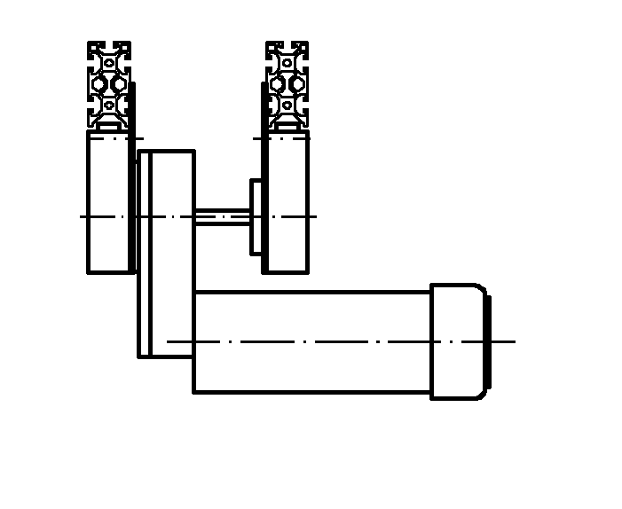

Antriebe für 2 Riemen mit geregelter Geschwindigkeit
wird benötigt bei Transportstrecken mit Doppelriemen in
Zusammenhang mit Stationen, bei denen Sie die
Geschwindigkeit der Werkstückträger zum sanften
Anhalten reduzieren möchten (Soft-STOP).

 | Systembreite B [mm]
 | 200 | 250 | 300
Typenbezeichnung | Art.-Nr. | Art.-Nr. | Art.-Nr.
AD ...-200-2 | 22-0180 | 22-0280 | 22-0380
AD ...-250-2 | 22-0181 | 22-0281 | 22-0381
AD ...-300-2 | 22-0182 | 22-0282 | 22-0382
AD ...-375-2 | 22-0183 | 22-0283 | 22-0383

Beispiel Typenbezeichnung: AD 200-200-2
Spannung
2 = 230 V
Geschwindigkeit
Systembreite B

 | Systembreite B [mm]
 | 200 | 250 | 300
Typenbezeichnung | Art.-Nr. | Art.-Nr. | Art.-Nr.
ADG ...-300-2 | 22-0187 | 22-0287 | 22-0387
Max. Geschwindigkeit 300 mm/s
regelbar 10 ... 100%

Beispiel Typenbezeichnung: ADG 200-300-2
Spannung
2 = 230 V
Geschwindigkeit
Systembreite B

Antriebe

Antriebe für 1 Riemen mit konstanter Geschwindigkeit
wird benötigt bei Transportstrecken mit Einfachriemen
z.B. bei Zuführbändern etc.
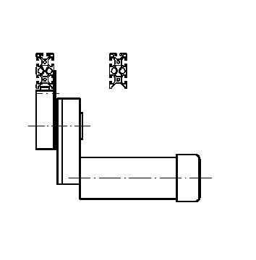

Einbaumöglichkeiten des Stirnradgetriebemotors:
Bei ADL, ADG und AE
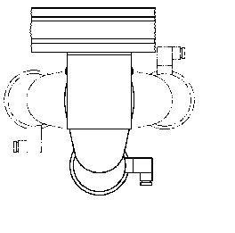

Antriebe für Eckantrieb mit konstanter Geschwindigkeit
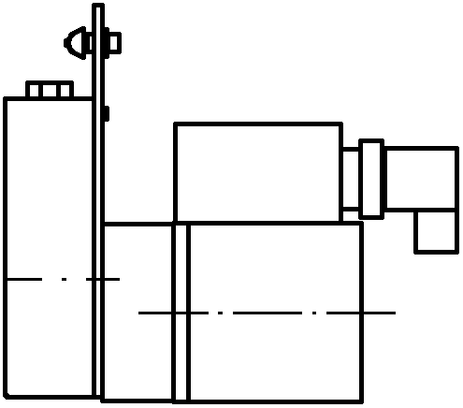
wird benötigt bei 45°-Ecken mit Einfachriemen,
kann aber auch für kleine Zuführbändern etc. .genutzt werden

 | Systembreite B [mm]
 | 200 | 250 | 300
Typenbezeichnung | Art.-Nr. | Art.-Nr. | Art.-Nr.
AE 001-200-2 | 22-0190
AE 001-250-2 | 22-0191
AE 001-300-2 | 22-0192
AE 001-375-2 | 22-0193

Beispiel Typenbezeichnung: AE 001-200-2
Spannung
2 = 230 V
Geschwindigkeit
Systembreite B

 | Systembreite B [mm]
 | 200 | 250 | 300
Typenbezeichnung | Art.-Nr. | Art.-Nr. | Art.-Nr.
AE45 | 22-0090

Transportriemen
dienen zum Antrieb der Werkstückträger.

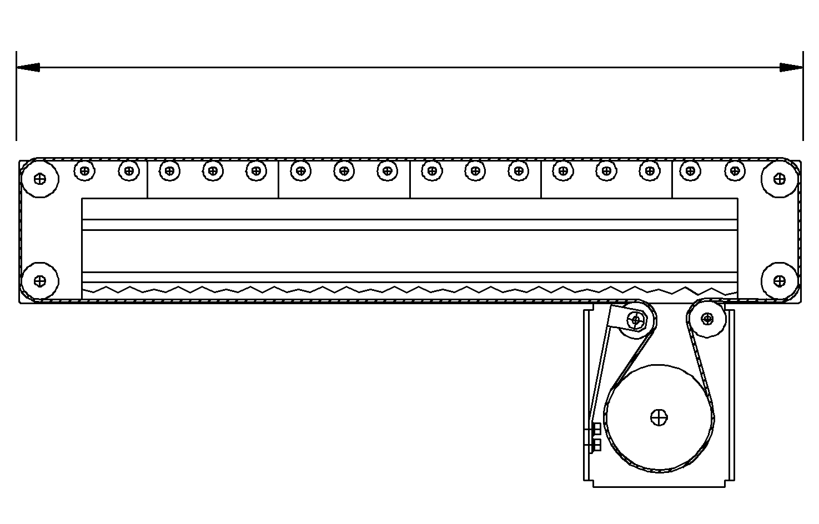
L

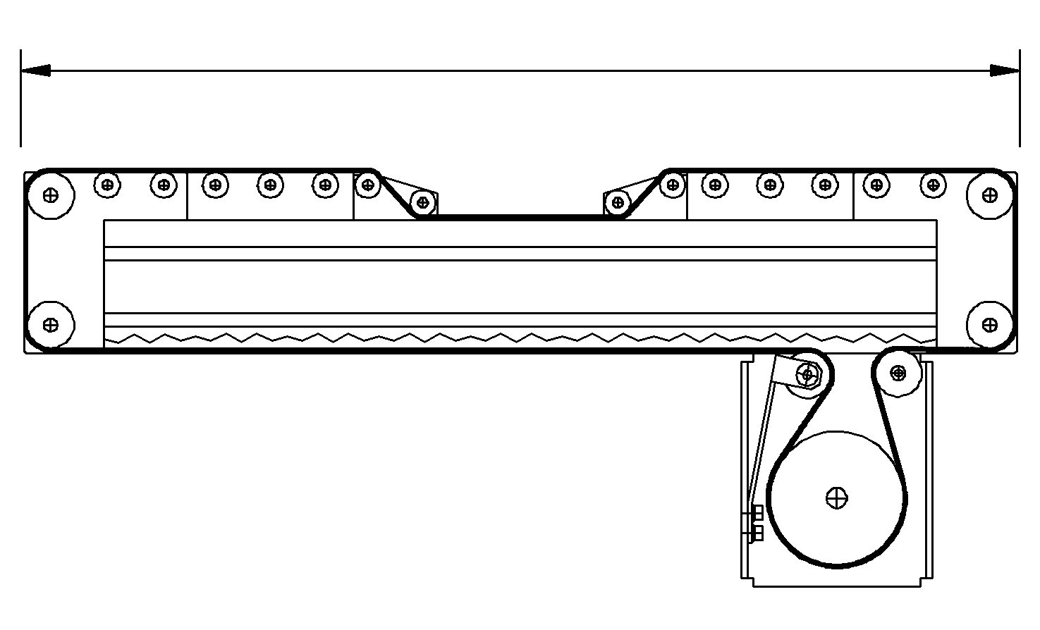
L

L
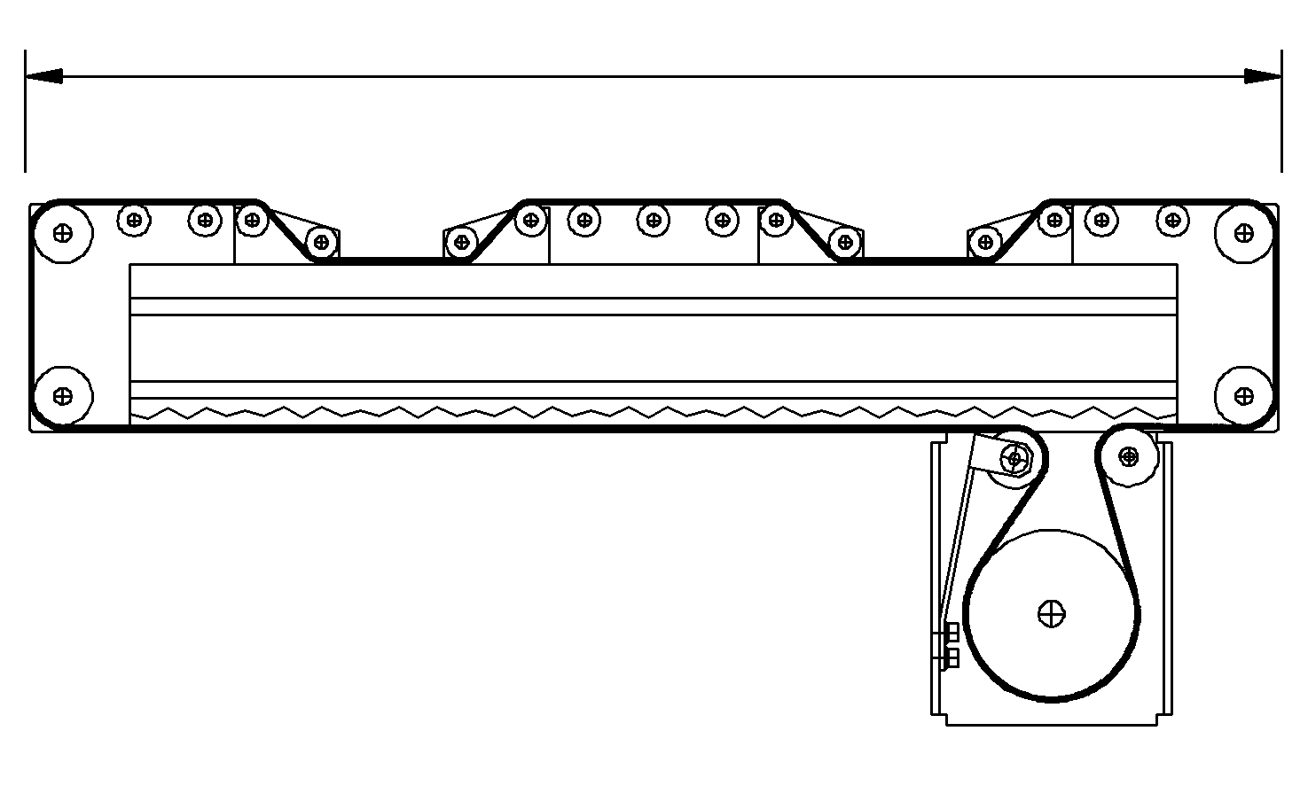

Bestimmung der Art.-Nr.
22-5xxx
Länge in cm

Beispiel:
Länge Transportstrecke
(ohne Absenkung) 1.0 m
L_{T} = 2 x L + 450 mm
L_{T} = 2 x 1000 + 450 mm
L_{T} = 2450 mm = 245 cm

⇒ Art.-Nr. 22-5245

Die Berechnung der Transportriemenlänge L_{T}
wird an den untenstehenden Beispielen erklärt.

Transportstrecke ohne Unterschlaufung

L_{T} = 2 x L + 450 mm

Transportstrecke mit einfacher Unterschlaufung

L_{T} = 2 x L + 450 mm

Die zusätzlich benötigte Riemenlänge von 25 mm, kann
durch versetzen der Rolle im Antrieb kompensiert werden.

Transportstrecke mit zweifacher Unterschlaufung

L_{T} = 2 x L + 500 mm

Mehrere Transportriemen kombinieren

Durch das Zusammenfassen mehrerer Linearstrecken und mit dem Überbrücken mit einem Transportriemen können Antriebe eingespart werden (Siehe Einsatz von Türstrecken Seite 3-11).
Die max. Transportstreckenlänge beträgt 3m.

Vorgehen zum Bestellen von Transportriemen

Transportriemenlänge berechnen

Art.-Nr. bestimmen

Ein Excelprogramm zur einfacheren Transportriemenberechnung steht auch zur Verfügung

